–––МИНИСТЕРСТВО НАУКИ И ВЫСШЕГО ОБРАЗОВАНИЯ РОССИЙСКОЙ ФЕДЕРАЦИИ
федеральное государственное бюджетное образовательное учреждение высшего образования
«УЛЬЯНОВСКИЙ ГОСУДАРСТВЕННЫЙ ТЕХНИЧЕСКИЙ УНИВЕРСИТЕТ»

Факультет ИСТ
(наименование факультета)
Кафедра Информационные системы
(наименование кафедры)
Отчет по практике
защищен с оценкой
(оценка прописью)
Руководитель доцент
(должность)
Филиппов А. А.
(подпись) (Ф. И. О.)

О Т Ч Е Т

по производственной (НИР) практике
(вид практики)
Студента Бакшаева Елена Андреевна
(фамилия, имя, отчество
Направление (специальность)
подготовки 09.04.04 Программная инженерия (ПИбд)

Группа ПИбд-43

Место прохождения практики ООО «РИТГ»
(наименование профильной организации, подразделения университета)
Ульяновск
2025 г.

Введение.
Описание цели и задач проекта. Проектирование и разработка веб-приложения для формирования плана питания с использованием фреймворка Vue.js на языке TypeScript.
Данное веб-приложение решает комплексную проблему по контролю за питанием, за счёт объединения нескольких этапов в планировании питания, таких как – покупка продуктов, контроль за продуктами в наличии, контроль рациона питания, приёмов пищи и рекомендаций по здоровью, учитывая предпочтения пользователя, в единое приложение.
В рамка работы рассматривается финансовый эффект для пользователя, который формируется за счет трех ключевых факторов: уменьшение количества просроченных продуктов (за счет учета запасов, в особенности скоропортящихся продуктов), уменьшение импульсивных покупок (благодаря точным спискам на основе составленного приложением и скорректированного пользователем плана питания) и оптимизация бюджета на еду (через анализ расходов и рекомендации). Для семьи с детьми или людей с особыми пищевыми потребностями (аллергии, диабет, спортивные цели) ценность возрастает многократно, так как приложение берет на себя сложные расчеты и обеспечивает персонализацию для каждого члена семьи.
С точки зрения бизнес-модели, данное приложение создает устойчивую экосистему с несколькими потоками доходов: freemium-подписка (расширенная аналитика, увеличение хранимых данных), потенциальные партнерства с ритейлерами (аффилированные покупки, интеграция электронных чеков), рекламные интеграции. Приложение не просто автоматизирует рутину — оно формирует новую, более рациональную и здоровую потребительскую привычку, повышая лояльность клиента.

Обзор аналогов
Сравнительная таблица аналогов программных систем

Функции: | FatSecret | MenuBook | menu-4u | LLM | Daily menu | ИИ агент
Составление меню из рецептов | Премиум | + | + | Ограничено | - | +
Учёт вкусовых предпочтений | - | - | - | Ограничено | - | +
Учёт баланса рациона (КБЖУ + параметры тела + количество приёмов пищи) | Премиум | Премиум | Ограничено | - | + | Ограничено
Учёт медицинских особенностей | - | - | - | Ограничено | - | Ограничено
Учёт продуктов в наличии (на основании покупок и добавления имеющихся продуктов вручную) | - | - | - | - | - | +
Список рецептов | + | + | + | Ограничено | + | +
Добавление новых рецептов | + | + | - | - | + | +
Добавление рецептов в избранное | + | + | + | - | - | +
Напоминания о покупках | - | - | - | - | - | -
Список покупок | - | + | + | Ограничено | + | Ограничено
Анализ расходов на продукты | - | - | - | - | - | Ограничено
Рекомендации по расходам | - | - | - | Ограничено | - | +
Составление списка покупок на основе рецептов | - | + | + | + | - | +
Пошаговые инструкции рецептов | + | + | + | + | + | +
Комментарии к рецептам | - | + | - | - | + | +
Калькулятор калорий | + | Премиум | + | Ограничено | + | +
Учет аллергенных продуктов | + | + | - | Ограничено | - | +
Добавление и удаление блюда в "съеденное" | + | - | - | - | - | +
Рекомендации блюд по имеющимся продуктам | Премиум | - | - | + | - | +
Достижения и серии заполненных дней | + | - | - | - | - | Ограничено
Отчёты | + | - | - | - | - | +
Еженедельный обзор | Ограничено | - | + | Ограничено | - | +
Трекер воды | + | - | - | - | - | +
Разные меню для нескольких человек | - | Премиум | - | - | - | +
Формирование печатного списка покупок (pdf) | - | + | + | - | - | Ограничено
Возможность сохранять рационы | ? | Премиум | Премиум | - | - | +

Анализ актуальности.
В современном мире существует глобальный тренд на персонализацию, заботу о здоровье, осознанное потребление и финансовую оптимизацию. В связи с чем люди начинают задумываться и о своём питании. На рынке цифровых решений для планирования питания есть различные приложения, однако все они характеризуются высокой фрагментацией по функционалу. Существуют три основных сегмента приложений на рынке:
- Трекеры питания и калорий («FatSecret»)
- Платформы с рецептами («Поварёнок.ру», «1000Menu»)
- Приложения для списков покупок («Купи батон!», обычные заметки)
Пользователь, следящий за своим питанием, вынужден работать в 3-4 разных приложениях: искать рецепт на одном сайте, вручную вводить ингредиенты в трекер калорий, а затем отдельно составлять список покупок в заметках. Этот процесс приводит к потере времени и частому отказу от системного подхода к полному циклу планирования своего питания.
Исходя из текущего состояния рынка возникает актуальная потребность: сквозная автоматизация цикла питания - интегрированное решение, которое объединяет ключевые этапы в единый автоматизированный цикл:
- Планирование (меню на основе целей и предпочтений)
- Приготовление и учет (рецепты + фиксация съеденного)
- Управление запасами (контроль продуктов в наличии)
- Закупки (формирование списка покупок)
Предлагаемое веб-приложение актуально именно как связующее звено, устраняющее разрывы между этими этапами. Его ключевая инновация — в взаимосвязи уже существующего функционала, которая экономит временные ресурсы пользователя на контроль за своим питанием. Помимо этого, приложение включает в себя новый функционал, необходимый человеку, контролирующему весь цикл питания – различные отчёты по питанию и дополнительные трекеры, обеспечивающие аналитику текущего состояния питания.

Данное приложение решает проблемы для двух ключевых сегментов:

- Люди, которые ведут здоровый образ жизни, либо вынуждены его вести по медицинским причинам: Те, кто устал от ручного сбора данных в разных приложениях и хочет системного, автоматизированного подхода к контролю питания и бюджета.
- Семьи, пары: Пользователи, которым необходимо согласовывать планы питания, учитывать разные вкусы и диетические ограничения нескольких человек, а также оптимизировать общие расходы на продукты.

Используемые технологии - современный стек (Vue3, PostgreSQL, Spring), связь с backend-частью и mobile-частью и возможная интеграция ИИ-агентов (для рекомендательной системы рецептов и подробного анализа питания).

С точки зрения бизнес-модели у приложения присутствует потенциал для монетизации через премиум-подписку (расширенная аналитика, сложное планирование, интеграции), не нарушая базовый бесплатный функционал – freemium модель.

Актуальность веб-приложения заключается в глубокой интеграции ранее изолированных в разных приложениях функций. Данное решение заполняет рыночный пробел, возникающий между узкоспециализированными сервисами, и отвечает на растущий запрос пользователей на сквозную автоматизацию повседневных процессов, связанных с питанием.

Приложение позиционируется как «планировщик питания полного цикла», который экономит время в процессе составления своего питания и помогает принимать более осознанные решения о еде, здоровье и бюджете. В условиях насыщенного рынка именно такой целостный подход представляет собой значительную инновацию и конкурентное преимущество.

Анализ требований.
На основе пользовательских историй и анализа конкурентов выделены ключевые требования, которые формируют основу для проектирования системы.

Пользовательские роли:

ID | Действующее лицо
ACT-1 | Гость
ACT-2 | Основной пользователь
ACT-3 | Пользователь с премиум-подпиской
ACT-4 | Администратор

Функциональные требования:

Модуль 1: Управление профилем и настройками
Д. лицо | ID | Название функции
ACT-1 | FR1.1 | Регистрация и аутентификация пользователя.
ACT-2, ACT-3 | FR1.2 | Создание и редактирование персонального профиля (параметры тела, цели, аллергены, иные медицинские особенности, вкусовые предпочтения, бюджет).
ACT-2, ACT-3 | FR1.3 | Создание и управление профилями членов семьи/домохозяйства (для многопользовательских меню).
Модуль 2: База рецептов и социальные функции
Д. лицо | ID | Название функции
ACT-1, ACT-2, ACT-3 | FR2.1 | Просмотр, фильтрация и поиск рецептов по различным параметрам (КБЖУ, ингредиенты, время приготовления).
ACT-2, ACT-3 | FR2.2 | Добавление пользовательских рецептов с указанием ингредиентов, шагов, КБЖУ, категорий, аллергенов.
ACT-2, ACT-3 | FR2.3 | Возможность добавлять рецепты в «Избранное» и пользовательские коллекции.
ACT-1, ACT-2, ACT-3 | FR2.4 | Система комментирования и оценки рецептов (звёзды от 1 до 10).  (ACT-1. Без возможности оценивания и комментирования – только просмотр)
ACT-4 | FR2.5 | Модерация пользовательского контента администратором.
Модуль 3: Планирование и учет питания
Д. лицо | ID | Название функции
ACT-2, ACT-3 | FR3.1 | Составление меню на день/неделю с автоматическим расчетом общего КБЖУ.
ACT-2, ACT-3 | FR3.2 | Интеллектуальные рекомендации рецептов для меню на основе: целей пользователя, дефицита нутриентов, имеющихся продуктов.
ACT-2, ACT-3 | FR3.3 | Функция «Съеденное»: быстрый перенос блюд из меню в журнал питания или ручное добавление.
ACT-2, ACT-3 | FR3.4 | Визуализация прогресса по КБЖУ за день/неделю.
ACT-2, ACT-3 | FR3.5 | Сохранение успешных рационов как шаблонов для повторного использования.
Модуль 4: Учет продуктов и запасов
Д. лицо | ID | Название функции
ACT-2, ACT-3 | FR4.1 | Ведение виртуальной «кухни» – ручное добавление/удаление продуктов с указанием количества и срока годности и автоматическое с помощью чеков. (Ручное добавление чеков и/или интеграция с «Открытое API проверки чека ККТ»)
ACT-2, ACT-3 | FR4.2 | Автоматическое уменьшение количества продуктов в «кухне» при добавлении рецепта в «Съеденное».
ACT-2, ACT-3 | FR4.3 | AI-рекомендация рецептов на основе продуктов, имеющихся в доме с приоритетом на те, которые скоро испортятся.
Модуль 5: Списки покупок и финансы
Д. лицо | ID | Название функции
ACT-2, ACT-3 | FR5.1 | Автоматическое формирование списка покупок на основе запланированного меню с учетом остатков в «кухне».
ACT-1 | FR5.2 | Ручное редактирование списка покупок.
ACT-2, ACT-3 | FR5.3 | Отметка о покупке товара. Журналирование стоимости (ручной ввод или импорт чека из «Открытое API проверки чека ККТ»).
ACT-3 | FR5.4 | Анализ расходов на продукты: категории, тренды, сравнение с бюджетом.
ACT-2, ACT-3 | FR5.5 | Формирование списка покупок в формате PDF для печати.
Модуль 6: Дополнительные функции и мотивация
Д. лицо | ID | Название функции
ACT-1 | FR6.1 | Трекер потребления воды с напоминаниями.
ACT-2, ACT-3 | FR6.2 | Система достижений и серий (например, «МегаМощь - 30 дней подряд в рамках КБЖУ»).
ACT-2, ACT-3 | FR6.3 | Генерация еженедельных отчетов (питание, расходы, прогресс целей).
ACT-2, ACT-3 | FR6.4 | Настройка и отправка напоминаний (о покупках, о приеме пищи).
ACT-3 | FR6.5 | Хранение данных дольше года (до 3-х лет).

Нефункциональные требования:
Категории | Требования | Обоснования
Автоматизация | Минимизация ручного ввода данных. Система должна:  • Автоматически рассчитывать КБЖУ блюд и рационов.  • Предлагать перенос приготовленных блюд из меню в «съеденное».  • Иметь механизм сканирования/импорта покупок (чек, фото). | Критично для удержания пользователя. Ручной ввод — основная причина отказа от подобных сервисов.
Персонализация | Учет индивидуального контекста пользователя:  • Физические параметры (вес, рост, цели).  • Диетические ограничения (аллергии, непереносимости, этические предпочтения).  • Вкусовые предпочтения («люблю/не люблю»).  • Финансовый бюджет на продукты. | Без персонализации рекомендации и планирование теряют смысл и точность.
Интеллектуальные функции | Наличие AI-ассистента для:  • Рекомендаций рецептов на основе дефицита питательных веществ и имеющихся продуктов.  • Умной генерации списка покупок (исключение избытков, учёт сроков хранения).  • Анализа расходов и выявления тенденций. | Это ключевое конкурентное преимущество, отличающее приложение от статичных дневников питания.
Социальность | Создание сообщества вокруг контента:  • Пользователи могут публиковать, оценивать и комментировать рецепты.  • Возможность делиться рационами и достижениями (опционально). | Повышает вовлеченность и создает сетевой эффект, обогащая базу рецептов.
Архитектурные | • Ролевая модель: Четкое разграничение прав между Гостем (просмотр), Пользователем (бесплатный функционал), Премиум Пользователем (полный функционал), Администратором (модерация, управление).  • Масштабируемость: Возможность работы с рационами для нескольких человек (семья).  • Кроссплатформенная доступность: Адаптивный веб-интерфейс. | Обеспечивает безопасность, гибкость и широкий охват аудитории.

Технические ограничения:
Требование к данным: Необходима интеграция с обширной и актуальной базой пищевой ценности продуктов, с базой данных рецептов.
AI/ML компонент: для реализации интеллектуальных рекомендаций требуется либо использование внешних API (LLM, специализированные на питании), либо разработка собственных моделей.
Безопасность: Особое внимание к защите персональных данных о здоровье и финансах пользователей (соответствие Закону о персональных данных - Федеральный закон от 27.07.2006 №152-ФЗ).
Ограничения на вместимость БД: данные хранятся не более 1 года, по истечении срока последние полгода уничтожаются, в случае с премиум-пользователями не более 3-х лет. Рецепты хранятся бессрочно, регулярно проводится модерация рецептов администратором.

На основе представленного анализа можно сделать вывод, что разрабатываемое веб-приложение является актуальным и комплексным решением, которое заполняет существующий рыночный пробел: оно интегрирует разрозненные этапы управления питанием (планирование, учет, контроль запасов и закупки) в единый автоматизированный цикл, устраняя необходимость использования нескольких отдельных сервисов. Ключевая инновация проекта заключается в объединении функций из разных приложений в единое, обеспечивающее экономию времени пользователя. Приложение адресовано целевым аудиториям — людям, ведущим здоровый образ жизни, и семьям, оно предлагает функционал, реализованный с помощью современного технологического стека (Vue3, Spring, PostgreSQL, AI-агенты), присутствует бизнес-модель в виде премиум-подписки, дополняющая основной функционал, так же приложение соответствует требованиям к безопасности, персонализации и минимизации ручного ввода данных, что формирует его значительное конкурентное преимущество на насыщенном рынке.

Техническое задание

Анализ деятельности заказчика.
Анализ проводился не на основе запроса от конкретного заказчика, а на основе исследования рынка и потребностей целевой аудитории. Методология включала:
- Анализ конкурентной среды.
- Изучение "болевых точек" потенциальных пользователей через анализ отзывов на существующие приложения, тематических форумов и социологических исследований в сфере здорового питания.
- Формирование гипотез о потребностях, которые были положены в основу функциональных требований.
Как отмечено в анализе актуальности, рынок насыщен узконаправленными решениями. Проблема пользователя, выявленная в ходе исследования, заключается в установке и использовании нескольких приложений:
- Разорванный цикл данных: пользователь вручную переносит информацию между трекером калорий, приложением с рецептами и списком покупок.
- Высокие транзакционные издержки: процесс планирования питания становится трудоемким и время затратным, что ведет к отказу от системного подхода.
- Отсутствие интеллектуальной связки: ни один из существующих сервисов не предлагает сквозной автоматизации на основе данных о запасах, целях и предпочтениях.
Следовательно, гипотетический "заказчик" (в лице целевой аудитории) нуждается не в еще одном изолированном приложении, а в единой платформе-интеграторе, которая замыкает цикл "Планирование → Приготовление → Учет → Закупки".
На основе анализа сформирован собирательный портрет заказчика, чьи интересы представляет данный проект:
Аспект | Характеристика целевой аудитории | Требования к системе
Бизнес-цель | Создание востребованного коммерческого продукта, решающего реальную проблему на растущем рынке wellness-tech (оздоровления человека). | Приложение должно иметь четкую монетизацию (freemium), высокий показатель удержания пользователя и высокое распространение, за счёт вовлечённости
Цели пользователей | 1. Экономия времени и усилий на планировании питания.  2. Достижение персональных health & fitness целей.  3. Контроль и оптимизация бюджета на продукты.  4. Упрощение организации питания для семьи. | Требуется максимальная автоматизация, глубокая персонализация, модуль анализа финансов и режим "несколько пользователей".
"Боли" пользователей | Неэффективное использование продуктов (порча), импульсивные покупки, сложность соблюдения диеты, отсутствие мотивации. | Необходимы учет запасов с напоминаниями, AI-рекомендации по продуктам, геймификация (достижения), умный список покупок.
Технологический контекст | Использование современных мобильных и веб-технологий, готовность к интеграциям с другими сервисами (банки, ритейл). | Система должна быть построена на клиент-серверной архитектуре, иметь открытый API для будущих интеграций (премиум-функционал).

Каждая ключевая функция проекта является прямым ответом на выявленные в ходе анализа потребности:
- Функция "Учёт продуктов в наличии + рекомендации блюд по ним" является решением проблемы порчи продуктов и неэффективных закупок.
- Функция "Составление меню с учётом КБЖУ и целей" становится автоматизацией самой трудоемкой части планирования, облегчающей жизнь пользователя.
- Функция "Автоформирование списка покупок на основе меню" - это ликвидация необходимости в установке и использовании нескольких приложений, связывание двух ключевых процессов в один клик.
- Модуль "Анализ расходов" и "Премиум-отчеты" станет ответом на потребность в контроле бюджета и формирование ядра бизнес-модели.
- Режим "Разные меню для нескольких человек" позволит выйти за рамки одиночного пользователя и охватить семейную аудиторию – более устойчивый сегмент рынка.
Проведенный анализ показывает, что ключевым требованием рынка является не набор разрозненных функций, а создание целостной экосистемы, где данные из одного модуля автоматически становятся входными данными для другого.
Таким образом, основное техническое задание, сформированное по итогам анализа, можно сформулировать как:
Разработать интегрированную веб-платформу, которая реализует сквозной цикл управления питанием через глубокую автоматизацию на основе взаимосвязанных данных о рецептах, запасах, целях и финансах пользователя, с архитектурой, поддерживающей модель монетизации (freemium).
Этот вывод служит прямым обоснованием для перехода к детальному анализу требований и проектированию архитектуры системы.

Технические требования клиентской части приложения

1. Аппаратное обеспечение
- Процессор: Любой современный 1+ ГГц процессор, поддерживающий выполнение JavaScript ES2020+.
- Оперативная память: 1+ ГБ свободной оперативной памяти для комфортной работы в браузере.
- Дисковое пространство: Требуется только для кэша браузера (100-500 МБ).
- Устройства ввода: Клавиатура, мышь/тачпад, камера (для мобильной версии).
- Браузер: Последние версии Chromium-based (Chrome, Edge), Firefox, Safari. Поддержка ES-модулей, Web Components, современных API (File API, Canvas для графиков, IndexedDB для офлайн-режима).
- Экран: Рекомендуемое минимальное разрешение — 360x640px (Mobile). Адаптивный интерфейс для десктопов (≥1280px), планшетов и смартфонов.

2. Программное обеспечение. Клиентское ПО - Frontend
- Язык: TypeScript 5.x.
- Фреймворк: Vue.js 3.3+ с Composition API и <script setup> синтаксисом.
- Сборщик: Vite 5.x (высокая скорость разработки и сборки).
- Состояние приложения:
  - Pinia 2.x — для глобального управления состоянием (пользователь, настройки, корзина продуктов).
  - Использование встроенного Reactivity API для локального состояния компонентов.
- Маршрутизация: Vue Router 4.x с поддержкой ленивой загрузки (lazy loading) для code-splitting.
- HTTP-клиент: Axios или fetch с оберткой для обработки ошибок, индикации загрузки и инжекцией токенов авторизации.
- UI-фреймворк/компоненты:
  - Кастомные компоненты на основе Tailwind CSS 3.x для уникального дизайна и полного контроля.
- Валидация форм: Vee-Validate 4.x + Yup для декларативной валидации на клиенте.
- Графики и визуализация: Chart.js 4.x с оберткой vue-chartjs для отчетов и аналитики (трекинг КБЖУ, расходов).
- Работа с PDF: pdf-lib или интеграция с backend API для генерации, с последующей загрузкой через Blob.
- Офлайн-режим и кэширование: Workbox (через vite-plugin-pwa) для превращения в PWA (Progressive Web App) с кэшированием статики и API-запросов в IndexedDB (через библиотеку idb).
- Интернационализация: Vue I18n 9.x для поддержки нескольких языков.
- Тестирование:
  - Vitest (unit-тесты компонентов и логики).
  - Cypress 13.x или Playwright (e2e-тесты ключевых сценариев: добавление рецепта, формирование списка покупок).
- Линтинг и форматирование: ESLint (конфиг @vue/eslint-config-typescript), Prettier.

3. Информационное обеспечение
3.1. Входные данные:
- Пользовательские данные: Параметры тела, цели (похудение/набор массы), диетические ограничения, вкусовые предпочтения, бюджет.
- База рецептов: Структурированные данные (название, ингредиенты с количеством и единицами измерения, шаги приготовления, время, категория, фото, теги).
- Справочники:
  - База пищевой ценности продуктов. Формат: связанная SQL-таблица с полями: продукт, белки, жиры, углеводы, калорийность, микроэлементы.
  - Справочник аллергенов (глютен, лактоза, орехи и т.д.).
  - Справочник единиц измерения (г, мл, шт., стакан, ложка).
- Финансовые данные: Стоимость продуктов (вводится вручную или импортируется через интеграции).
3.2. Выходная информация:
- Интерактивный UI: Календарь меню, журнал "Съеденное", список покупок, дашборды с аналитикой.
- Отчеты и документы: Графические отчеты (Chart.js), PDF-файлы (списки покупок, еженедельные обзоры).
- Уведомления: Push-уведомления в браузере (через VueUse useWebNotification) или email-напоминания (backend).
- API-ответы: Стандартизированные JSON-ответы от backend (REST или GraphQL) для отрисовки на frontend.
3.3. Структура хранения данных (Frontend Perspective):
- Кэш браузера (IndexedDB): Локальная копия последних просмотренных рецептов, профиля пользователя, незавершенных списков покупок для работы офлайн.
- LocalStorage/SessionStorage: Токен авторизации (JWT), настройки темы, язык интерфейса.
- Кэш Vite/PWA: Статические ресурсы (JS, CSS, шрифты, иконки).

4. Математическое обеспечение
- Алгоритмы расчета КБЖУ:
  - Калорийность_блюда = Σ(Масса_ингредиента_i * Калорийность_100г_ингредиента_i / 100)
  - Расчет суточной нормы калорий (например, по формуле Миффлина-Сан Жеора): BMR = (10 * вес_кг) + (6.25 * рост_см) - (5 * возраст_лет) + 5 (для мужчин) / -161 (для женщин). Учет коэффициента активности.
- Оптимизация списка покупок (премиум): Решение задачи минимизации стоимости при заданных ограничениях (необходимые ингредиенты). Возможна упрощенная эвристика.
- AI-рекомендации: Внедрение коллаборативной фильтрации (Collaborative Filtering) и контентной фильтрации (Content-Based Filtering) для рекомендации рецептов. Использование готовых моделей через ONNX Runtime для Web или вызов специализированного Python ML-микросервиса (FastAPI) с backend.
- Статистика для отчетов: Расчет средних значений, трендов (линейная регрессия), отклонений от цели. Реализация на frontend с помощью библиотек типа Simple Statistics.

5. Организационное обеспечение
5.1. Для разработки и эксплуатации:
- Система контроля версий: Git (GitLab/GitHub) с моделью ветвления Git Flow.
- Документация:
  - Для разработчиков: Swagger/OpenAPI 3.0 спецификация backend API, Storybook для каталога Vue-компонентов.
  - Для пользователей: Интерактивный онбординг в приложении, раздел "Помощь" (FAQ), видео-туториалы.
- Процесс разработки: Agile/Scrum с двухнедельными спринтами, ежедневными стендапами, code review.
- Роли в команде: Frontend-разработчик (Vue), Backend-разработчик (Spring), Mobile-разработчик (Flutter).
5.2. Для пользователей (функциональные требования к интерфейсу):
- Онбординг: Пошаговая настройка профиля при первом входе.
- Навигация: Четкое горизонтальное меню (для десктопа) и нижний навигационный бар (для мобильных). Использование хлебных крошек для сложных разделов (например, Рецепты → Создать новый).
- Доступность (a11y): Соответствие WCAG 2.1 уровня AA. Поддержка навигации с клавиатуры, семантическая верстка, ARIA-атрибуты, достаточный цветовой контраст.
- Производительность frontend: Целевые метрики Core Web Vitals: LCP < 2.5с, FID < 100мс, CLS < 0.1. Достигается ленивой загрузкой изображений (v-lazy), code-splitting, оптимизацией бандла.
- Адаптивность: Mobile-first подход. Все ключевые сценарии (добавить рецепт, отметить съеденное, сформировать список) должны быть выполнимы на экране 360px.
- Обратная связь: Встроенная система уведомлений об успешных/неуспешных действиях (toasts). Лоадеры (скелетоны) при загрузке данных.

Структура прототипа приложения.
Прототип строится по принципу монолитного SPA (Single Page Application) с классической структурой Vue Router для навигации между страницами. Все данные будут запрашиваться из локального JSON-Server, запущенного на http://localhost:3000.

Технологический стек прототипа:
- Vue 3 с Composition API и <script setup>
- Vite для сборки и dev-сервера
- Vue Router 4 для навигации
- Axios или Fetch API для запросов к JSON-Server
- CSS Grid/Flexbox для сетки рецептов (без UI-библиотек для максимальной простоты)
- JSON-Server с db.json как временный бэкенд
Структура проекта:
└── \Eatary\frontend\
├── src/ # Исходный код приложения
│ ├── assets/ # Статические ресурсы (изображения, шрифты, стили)
│ ├── components/ # Переиспользуемые компоненты Vue
│ │ ├── layout/ # Компоненты макета
│ │ │ └── AppHeader.vue # Шапка приложения
│ │ ├── modals/ # Модальные окна
│ │ │ └── BasicInfoModal.vue # Модальное окно для базовой информации
│ │ ├── recipes/ # Компоненты рецептов
│ │ │ ├── RecipeCard.vue # Карточка рецепта
│ │ │ └── RecipeGrid.vue # Сетка рецептов
│ │ ├── ui/ # Базовые UI компоненты
│ │ │ ├── BaseButton.vue # Кнопка
│ │ │ ├── BaseInput.vue # Поле ввода
│ │ │ └── BaseSpinner.vue # Индикатор загрузки
│ │ └── GoalModal.vue # Модалка целей (возможно, стоит перенести в modals/)
│ ├── router/ # Маршрутизация
│ │ └── index.js # Конфигурация роутера Vue Router
│ ├── services/ # Сервисы для работы с API
│ │ └── api.js # HTTP-клиент, настройки API
│ ├── stores/ # Хранилища состояний (Pinia/Vuex)
│ ├── views/ # Страницы приложения
│ │ ├── CabinetView.vue # Личный кабинет
│ │ ├── HomeView.vue # Главная страница
│ │ ├── MenuPlannerView.vue # Планировщик меню
│ │ ├── MyRecipesView.vue # Мои рецепты
│ │ ├── ProductsView.vue # Продукты
│ │ ├── ProfileView.vue # Профиль пользователя
│ │ ├── RecipeView.vue # Страница рецепта
│ │ └── SearchView.vue # Поиск
│ ├── App.vue # Корневой компонент
│ └── main.js # Точка входа приложения
│
├── db.json # Mock-база данных (JSON Server)
├── index.html # HTML шаблон
├── jsconfig.json # Конфигурация JavaScript
└── vite.config.js # Конфигурация Vite

Требования к функциональным характеристикам
Модуль 1: Управление профилем и настройками
Идентификатор | FR1.1
Наименование | Регистрация и аутентификация пользователя.
Действующие лица | ACT-1
Входные данные | - Email (валидный email-адрес)  - Пароль (мин. 8 символов, заглавные/строчные буквы, цифры)  - Подтверждение пароля (для регистрации)
Параметры | isLoginMode: boolean (режим входа/регистрации)  rememberMe: boolean (запомнить пользователя)
Ожидаемый результат | Успешный вход/регистрация  Сохранение токена в localStorage/sessionStorage  Перенаправление на главную страницу  Отображение имени пользователя в AppHeader
Возможные ошибки | 400: Неверный email или пароль  409: Пользователь с таким email уже существует  422: Невалидные данные (некорректный email, слабый пароль)  500: Ошибка сервера  Сетевая ошибка (нет соединения)
Идентификатор | FR1.2
Наименование | Создание и редактирование персонального профиля (параметры тела, цели, аллергены, иные медицинские особенности, вкусовые предпочтения, бюджет).
Действующие лица | ACT-2, ACT-3
Входные данные | - Основная информация:  - Имя, фамилия (строка, мин. 2 символа)  - Дата рождения (Date, валидная дата)  - Пол (мужской/женский/не указано)  - Параметры тела:  - Рост (число, 100-250 см)  - Вес (число, 30-200 кг)  - Цели (похудение/поддержание/набор массы)  - Медицинские особенности:  - Аллергены (массив строк из предустановленного списка)  - Заболевания (диабет, гипертония и т.д.)  - Ограничения (без глютена, лактозы и т.д.)  - Вкусовые предпочтения:  - Любимые кухни (массив)  - Нелюбимые продукты (массив)  - Бюджет:  - Ежемесячный лимит (число, > 0)  - Валюта (RUB, USD, EUR)
Параметры | userId: string (ID пользователя)  isEditMode: boolean  profileData: объект со всеми полями
Ожидаемый результат | Сохранение профиля в БД  Обновление данных в интерфейсе  Пересчет дневных норм КБЖУ  Применение фильтров в рекомендациях
Возможные ошибки | 400: Невалидные параметры тела  401: Неавторизованный доступ  409: Конфликт данных  413: Слишком большой объем данных  Валидация на клиенте: неправильный формат даты, отрицательный рост
Идентификатор | FR1.3
Наименование | Создание и управление профилями членов семьи/домохозяйства (для многопользовательских меню).
Действующие лица | ACT-2, ACT-3
Входные данные | - Для каждого члена семьи:  - Имя (строка)  - Возраст (число, 1-120)  - Параметры тела (рост, вес, цели)  - Аллергены и ограничения  - Связь с основным профилем (родитель/ребенок/супруг)
Параметры | familyMembers: массив объектов профилей  activeMemberId: string (выбранный член семьи)
Ожидаемый результат | Возможность переключения между профилями  Автоматический пересчет меню для каждого члена  Совместный список покупок  Раздельные отчеты по прогрессу
Возможные ошибки | 400: Превышено максимальное количество членов семьи (10)  403: Нет прав на добавление членов  Валидация: дублирование профилей, несовместимые цели
Модуль 2: База рецептов и социальные функции
Идентификатор | FR2.1
Наименование | Просмотр, фильтрация и поиск рецептов по различным параметрам (КБЖУ, ингредиенты, время приготовления).
Действующие лица | ACT-1, ACT-2, ACT-3
Входные данные | - Параметры поиска:  - Ключевые слова (строка)  - Категории (завтрак, обед, ужин и т.д.)  - Время приготовления (мин-макс)  - КБЖУ диапазоны (калории, белки, жиры, углеводы)  - Ингредиенты (включить/исключить)  - Аллергены (исключить)  - Сложность (легко/средне/сложно)
Параметры | searchQuery: string  filters: объект с фильтрами  sortBy: релевантность/рейтинг/время/калории  page: number (пагинация)  limit: number (20 рецептов на страницу)
Ожидаемый результат | Отображение сетки рецептов (RecipeGrid)  Пагинация или бесконечная прокрутка  Подсветка найденных слов  Отображение количества результатов  Сохранение фильтров в URL
Возможные ошибки | 404: Нет рецептов по заданным критериям  408: Таймаут поиска (более 10 секунд)  Пустой результат  Слишком много фильтров (более 10 одновременно)
Идентификатор | FR2.2
Наименование | Добавление пользовательских рецептов с указанием ингредиентов, шагов, КБЖУ, категорий, аллергенов.
Действующие лица | ACT-2, ACT-3
Входные данные | - Основная информация:  - Название (строка, 3-100 символов)  - Описание (строка, до 500 символов)  - Фото (файл, jpg/png, до 5MB)  - Категории (массив)  - Время приготовления (число, 1-720 минут)  - Порции (число, 1-20)  - Ингредиенты (массив):  - Название продукта  - Количество (число)  - Единица измерения (г, мл, шт и т.д.)  - Пошаговая инструкция (массив текстов, каждый шаг 10-500 символов)  - Пищевая ценность (на порцию):  - Калории (число, 0-2000)  - Белки, жиры, углеводы (числа)  - Аллергены (массив)  - Теги (вегетарианское, без глютена и т.д.)
Параметры | recipeData: FormData или объект  isDraft: boolean (сохранить как черновик)  calculateKBJU: boolean (авторасчет КБЖУ)
Ожидаемый результат | Рецепт сохраняется в БД  Появляется в "Мои рецепты"  Доступен для поиска (после модерации)  Автоматический расчет недостающих КБЖУ
Возможные ошибки | 400: Неполные данные (отсутствуют ингредиенты или шаги)  413: Слишком большое фото  415: Неподдерживаемый формат фото  Валидация: отрицательное время, нулевые порции
Идентификатор | FR2.3
Наименование | Возможность добавлять рецепты в «Избранное» и пользовательские коллекции.
Действующие лица | ACT-2, ACT-3
Входные данные | - recipeId: string (ID рецепта)  - collectionName: string (название коллекции)  - collectionId: string (для добавления в существующую)
Параметры | action: add/remove/toggle  source: страница рецепта/карточка/поиск
Ожидаемый результат | Изменение состояния кнопки "В избранное"  Уведомление о добавлении/удалении  Обновление счетчика избранного  Визуальная обратная связь (анимация)
Возможные ошибки | 401: Неавторизованное действие  404: Рецепт не найден  409: Уже в избранном/коллекции  Лимит: не более 2000 рецептов в избранном
Идентификатор | FR2.4
Наименование | Система комментирования и оценки рецептов (звёзды от 1 до 10).  (ACT-1. Без возможности оценивания и комментирования – только просмотр)
Действующие лица | ACT-1, ACT-2, ACT-3
Входные данные | - Для комментария:  - Текст (строка, 10-1000 символов)  - Рейтинг (число, 1-5 звёзд, опционально)  - Для ответа:  - ID родительского комментария  - Текст ответа
Параметры | recipeId: string  parentCommentId: string/null  rating: number (1-5)  sortComments: date/rating/relevance
Ожидаемый результат | Комментарий добавляется в список  Обновляется средний рейтинг рецепта  Уведомление автору рецепта (если не свой)  Модерация (если содержит запрещенные слова)
Возможные ошибки | 400: Слишком короткий/длинный комментарий  403: Заблокированная возможность комментирования  429: Слишком много комментариев за период  Валидация: спам-фильтр, запрещенные слова
Идентификатор | FR2.5
Наименование | Модерация пользовательского контента администратором.
Действующие лица | ACT-4
Идентификатор | FR2.5.1
Наименование | Просмотр очереди модерации
Входные данные | - Фильтры модерации:  - Тип контента (рецепты/комментарии)  - Статус (ожидает/одобрено/отклонено/на доработке)  - Приоритет (высокий/средний/низкий)  - Дата добавления (диапазон)  - Автор (ID или имя)  - Причина жалобы (для контента по жалобам)
Параметры | contentType: recipes/comments/all  status: pending/approved/rejected/revision  priority: high/medium/low  sortBy: dateAdded/priority/complaints  pageSize: number (20-100 элементов на страницу)
Ожидаемый результат | Таблица/список контента для модерации  Визуальные индикаторы приоритета и статуса  Статистика по очереди (всего/ожидает/за сегодня)  Быстрый просмотр контента без открытия деталей
Возможные ошибки | 403: Отсутствуют права администратора  404: Очередь модерации пуста  429: Слишком частые запросы к очереди  Проблемы с пагинацией при большом объеме данных
Идентификатор | FR2.5.2
Наименование | Детальный просмотр и проверка контента
Входные данные | Входные данные:  - ID контента для модерации  - История модерации (если есть)  - Жалобы пользователей (если есть)  - Информация об авторе
Параметры | contentId: string  showFullHistory: boolean  compareWithOriginal: boolean (для отредактированного контента)  highlightSuspicious: boolean (подсветка потенциальных проблем)
Ожидаемый результат | Полное отображение контента в режиме предпросмотра  Панель инструментов модератора  История изменений и предыдущие решения  Список жалоб с комментариями пользователей  Информация об авторе (статистика, рейтинг, история нарушений)
Возможные ошибки | 404: Контент не найден или уже промодерирован  410: Контент удален автором во время модерации  Проблемы с отображением форматированного текста/изображений  Конфликт версий (контент изменен после загрузки в очередь)
Идентификатор | FR2.5.3
Наименование | Одобрение контента
Входные данные | - ID контента  - Комментарий модератора (опционально, 0-500 символов)  - Теги для рецепта (если добавляет модератор)  - Категории для рецепта (если уточняет модератор)  - Флаг "Рекомендованный" (для выделения качественного контента)
Параметры | contentId: string  publishImmediately: boolean  sendNotification: boolean (уведомить автора)  addModeratorTags: массив тегов  featured: boolean
Ожидаемый результат | Контент публикуется (или остается опубликованным)  Автор получает уведомление об одобрении  Контент появляется в общем поиске  Увеличивается рейтинг автора  Запись в лог модерации
Возможные ошибки | 409: Контент уже одобрен другим модератором  423: Контент заблокирован для изменений (в процессе редактирования)  Проблемы с индексацией в поиске после публикации  Ошибка отправки уведомления автору
Идентификатор | FR2.5.4
Наименование | Отклонение контента
Входные данные | - ID контента  - Причина отклонения (обязательно, выбор из предустановленного списка):  - Нарушение правил сообщества  - Некачественный контент  - Плагиат/копирование  - Спам/реклама  - Неподходящее содержание  - Неполные/некорректные данные  - Нарушение авторских прав  - Другое (с указанием в комментарии)  - Детальный комментарий для автора (обязательно, 20-1000 символов)  - Срок блокировки (если применимо):  - Временная блокировка контента (1-30 дней)  - Перманентное удаление
Параметры | contentId: string  rejectionReason: string (код причины)  notifyAuthor: boolean  blockDuration: number (дней, 0 для перманентного)  allowAppeal: boolean (разрешить апелляцию)
Ожидаемый результат | - Контент скрывается из публичного доступа  - Автор получает уведомление с причиной отклонения  - Контент перемещается в архив отклоненных  - Запись в лог модерации с деталями
Возможные ошибки | 400: Не указана или неверная причина отклонения  403: Недостаточно прав для перманентного удаления  409: Автор уже отредактировал контент после начала модерации  Проблемы с уведомлением автора (email не подтвержден)
Идентификатор | FR2.5.5
Наименование | Отправка на доработку
Входные данные | - ID контента  - Список требуемых исправлений (обязательно, массив):  - Поле для исправления (например, "описание", "ингредиенты", "фото")  - Описание проблемы  - Рекомендации по исправлению  - Критичность (обязательно/рекомендуется)  - Срок на исправление (1-14 дней)  - Комментарий для автора
Параметры | contentId: string  requiredChanges: массив объектов изменений  revisionDeadline: Date  autoRejectAfterDeadline: boolean  keepInQueue: boolean (оставить в очереди после отправки)
Ожидаемый результат | Контент возвращается автору с комментариями  Автор получает уведомление о требуемых исправлениях  Устанавливается таймер до дедлайна  Контент временно скрывается из публичного доступа  Запись в историю модерации
Возможные ошибки | 400: Не указаны конкретные требуемые изменения  408: Автор не активен более 30 дней  409: Контент уже находится на доработке  Автоматическое отклонение после дедлайна (если настроено)
Идентификатор | FR2.5.6
Наименование | Управление жалобами пользователей
Входные данные | - Жалобы на контент:  - ID контента  - Тип жалобы (оскорбительный контент, плагиат, спам и т.д.)  - Комментарий пользователя  - Доказательства (скриншоты, ссылки)  - ID пользователя, отправившего жалобу  - Статус обработки жалобы
Параметры | complaintId: string  action: review/ignore/markAsResolved  priority: basedOnComplaints/critical/high  groupSimilar: boolean (группировать одинаковые жалобы)
Ожидаемый результат | Жалоба привязывается к контенту в очереди модерации  Повышается приоритет модерации для контента с жалобами  Пользователь, отправивший жалобу, получает уведомление о результате  Статистика по жалобам (активные/обработанные/ложные)  Автоматическое обнаружение массовых жалоб на одного автора
Возможные ошибки | 400: Повторная жалоба от того же пользователя  404: Контент, на который поступила жалоба, уже удален  429: Спам-жалобы от одного пользователя  Ложные жалобы (необходима система оценки репутации жалобщиков)
Идентификатор | FR2.5.7
Наименование | Бан/ограничение пользователей
Входные данные | - ID пользователя  - Причина ограничения:  - Множественные нарушения  - Спам  - Мошенничество  - Оскорбительное поведение  - Нарушение авторских прав  - Систематическая публикация некачественного контента  - Тип ограничения:  - Предупреждение  - Временный бан (1-365 дней)  - Перманентный бан  - Ограничение функционала (не может публиковать/комментировать)  - Детали ограничения
Параметры | userId: string  restrictionType: warning/tempBan/permanentBan/limited  duration: number (дней, для временного бана)  notifyUser: boolean  deleteContent: boolean/number (удалить последние N публикаций)
Ожидаемый результат | Применение ограничений к аккаунту пользователя  Уведомление пользователя о примененных санкциях  Автоматическая модерация/удаление контента пользователя  Запись в историю нарушений  Возможность апелляции (если разрешено)
Возможные ошибки | 403: Попытка забанить другого администратора  404: Пользователь не найден  409: Пользователь уже заблокирован  423: Активная сессия пользователя (нужно принудительно разлогинить)
Модуль 3: Планирование и учет питания
Идентификатор | FR3.1
Наименование | Составление меню на день/неделю с автоматическим расчетом общего КБЖУ.
Действующие лица | ACT-2, ACT-3
Входные данные | - Дата или диапазон дат  - Выбранные приемы пищи (завтрак, обед, ужин, перекусы)  - Рецепты для каждого приема (ID рецептов)  - Количество порций (число, 0.5-5)
Параметры | dateRange: {start: Date, end: Date}  meals: объект {date: {mealType: recipeId}}  autoCalculate: boolean (автозаполнение свободных слотов)  copyPreviousDay: boolean
Ожидаемый результат | Визуальное расписание на неделю  Автоматический расчет суммарного КБЖУ  Проверка на перекрытие аллергенов  Уведомление о дисбалансе питательных веществ
Возможные ошибки | 400: Недопустимая комбинация рецептов  409: Конфликт аллергенов между членами семьи  Валидация: слишком много калорий на день (>5000)  Предупреждение: недостаток белков/жиров/углеводов
Идентификатор | FR3.2
Наименование | Интеллектуальные рекомендации рецептов для меню на основе: целей пользователя, дефицита нутриентов, имеющихся продуктов.
Действующие лица | ACT-2, ACT-3
Входные данные | - Текущие цели пользователя  - Дефицит нутриентов за последние 7 дней  - Список имеющихся продуктов  - Предпочтения и ограничения
Параметры | recommendationType: byGoals/byProducts/byDeficit  maxResults: number (5-20)  excludeRecent: boolean (исключить недавние)
Ожидаемый результат | Список подходящих рецептов с процентами соответствия  Объяснение рекомендации (пополняет белки, использует имеющиеся продукты)  Быстрое добавление в меню (1 клик)  Сортировка по приоритету
Возможные ошибки | 404: Нет подходящих рекомендаций  503: Сервис рекомендаций временно недоступен  Пустой результат (слишком строгие фильтры)
Идентификатор | FR3.3
Наименование | Функция «Съеденное»: быстрый перенос блюд из меню в журнал питания или ручное добавление.
Действующие лица | ACT-2, ACT-3
Входные данные | - Рецепт из меню (перенос)  - Или ручной ввод:  - Название блюда  - Прием пищи  - Количество порций  - Приблизительные КБЖУ (опционально)
Параметры | source: menu/manual  timestamp: Date (время приема)  portionSize: number (множитель от стандартной порции)
Ожидаемый результат | Блюдо добавляется в журнал питания  Автоматическое списание продуктов из "кухни"  Обновление прогресса по КБЖУ за день  Визуальная индикация съеденного в меню
Возможные ошибки | 400: Дублирование (уже съедено в этот прием)  404: Продукт не найден на "кухне" для списания  Предупреждение: превышение дневной нормы калорий
Идентификатор | FR3.4
Наименование | Визуализация прогресса по КБЖУ за день/неделю.
Действующие лица | ACT-2, ACT-3
Входные данные | - Данные за период (день/неделя/месяц)  - Целевые значения КБЖУ  - Фактические потребления
Параметры | period: day/week/month  showMacros: boolean (белки/жиры/углеводы)  showTrend: boolean (тренд за период)  compareWith: цель/прошлая неделя/среднее
Ожидаемый результат | Круговые/линейные графики прогресса  Цветовая индикация (зеленый/желтый/красный)  Подсказки при наведении на элементы  Экспорт графиков в PNG
Возможные ошибки | Недостаточно данных для построения графика  Некорректные целевые значения (нулевые или отрицательные)  Проблемы с отрисовкой canvas (старый браузер)
Идентификатор | FR3.5
Наименование | Сохранение успешных рационов как шаблонов для повторного использования.
Действующие лица | ACT-2, ACT-3
Входные данные | - Существующее меню на период  - Название шаблона (строка, 3-50 символов)  - Описание шаблона (строка, до 200 символов)  - Теги (быстрый, бюджетный, для похудения и т.д.)
Параметры | templateData: объект меню  isPublic: boolean (публичный шаблон)  replaceExisting: boolean
Ожидаемый результат | Шаблон сохраняется в библиотеку  Доступен для быстрого применения  Возможность поиска по шаблонам  Отображение в планировщике как вариант
Возможные ошибки | 400: Пустое меню  409: Шаблон с таким именем уже существует  413: Слишком большое меню (>50 приемов пищи)
Модуль 4: Учет продуктов и запасов
Идентификатор | FR4.1
Наименование | Ведение виртуальной «кухни» – ручное добавление/удаление продуктов с указанием количества и срока годности и автоматическое с помощью чеков.
Действующие лица | ACT-2, ACT-3
Входные данные | - Ручное добавление:  - Название продукта (строка или выбор из каталога)  - Количество (число, > 0)  - Единица измерения  - Срок годности (Date, опционально)  - Категория (овощи, фрукты, молочка и т.д.)  - Через чек:  - Фото чека (jpg/png/pdf)  - Или данные чека (JSON из API)
Параметры | source: manual/receipt/scan  batchId: string (для групповых операций)  autoCategorize: boolean
Ожидаемый результат | Продукт добавляется в список  Визуализация срока годности (цветовая индикация)  Группировка по категориям  Автоматическое определение продукта по фото
Возможные ошибки | 400: Неполные данные (отсутствует количество)  415: Неподдерживаемый формат чека  Распознавание: низкая точность OCR  Дублирование: продукт уже есть с другим сроком
Идентификатор | FR4.2
Наименование | Автоматическое уменьшение количества продуктов в «кухне» при добавлении рецепта в «Съеденное».
Действующие лица | ACT-2, ACT-3
Входные данные | - ID рецепта  - Количество порций  - Множитель списания (по умолчанию 1.0)
Параметры | recipeId: string  portionCount: number  writeOffMode: exact/approximate (точное/приблизительное)
Ожидаемый результат | Уменьшение количества продуктов в "кухне"  Уведомление о заканчивающихся продуктах  Запись в историю списаний  Автоматическое удаление продуктов с нулевым остатком
Возможные ошибки | 404: Продукт из рецепта отсутствует на "кухне"  409: Недостаточное количество продукта  Предупреждение: списание просроченного продукта  Ошибка: отрицательный остаток после списания
Идентификатор | FR4.3
Наименование | AI-рекомендация рецептов на основе продуктов, имеющихся в доме с приоритетом на те, которые скоро испортятся.
Действующие лица | ACT-2, ACT-3
Входные данные | - Текущий список продуктов на "кухне"  - Приоритет: срок годности/любимые рецепты/цели  - Исключаемые рецепты (уже были недавно)
Параметры | priority: expiry/taste/goals  useSubstitutes: boolean (замена недостающих ингредиентов)  maxMissingIngredients: number (0-5)
Ожидаемый результат | Список рецептов с процентным использованием имеющихся продуктов  Подсветка недостающих ингредиентов  Варианты замены недостающих продуктов  Сортировка по срочности (продукты скоро испортятся)
Возможные ошибки | 404: Нет рецептов для текущего набора продуктов  503: Сервис рекомендаций недоступен  Пустой результат: слишком мало продуктов или строгие ограничения
Модуль 5: Списки покупок и финансы
Идентификатор | FR5.1
Наименование | Автоматическое формирование списка покупок на основе запланированного меню с учетом остатков в «кухне».
Действующие лица | ACT-2, ACT-3
Входные данные | - Запланированное меню на период  - Текущие остатки на "кухне"  - Минимальный запас продуктов (настройки)
Параметры | period: week/month/custom  considerStock: boolean (учитывать остатки)  groupBy: category/store/recipe  roundAmounts: boolean (округление до фасовки)
Ожидаемый результат | Сгруппированный список продуктов с количествами  Учет уже имеющихся продуктов  Суммарная стоимость (при наличии цен)  Возможность экспорта в разных форматах
Возможные ошибки | 400: Нет запланированного меню на период  Предупреждение: не все продукты имеют цену  Ошибка: циклическая зависимость в расчетах
Идентификатор | FR5.2
Наименование | Ручное редактирование списка покупок.
Действующие лица | ACT-1
Входные данные | - Изменения в списке:  - Добавление/удаление позиций  - Изменение количества  - Группировка  - Добавление заметок
Параметры | listId: string  changes: массив операций  undoStack: для отмены действий
Ожидаемый результат | Мгновенное обновление интерфейса  Сохранение истории изменений  Синхронизация между устройствами  Валидация изменений (неотрицательное количество)
Возможные ошибки | 409: Конфликт изменений (одновременное редактирование)  Валидация: отрицательное количество, пустое название  Лимит: не более 200 позиций в списке
Идентификатор | FR5.3
Наименование | Отметка о покупке товара. Журналирование стоимости (ручной ввод или импорт чека из «Открытое API проверки чека ККТ»).
Действующие лица | ACT-2, ACT-3
Входные данные | - Для ручной отметки:  - Купленное количество  - Цена за единицу  - Магазин (опционально)  - Дата покупки  - Для импорта чека:  - Данные чека (QR/фото/текст)
Параметры | purchaseData: объект или FormData  addToKitchen: boolean (добавить на "кухню")  splitCost: boolean (разделить стоимость между позициями)
Ожидаемый результат | Позиция отмечается как купленная  Стоимость добавляется в журнал расходов  Продукты добавляются на "кухню" (если выбрано)  Обновление бюджета и статистики
Возможные ошибки | 400: Несоответствие количества (куплено больше чем в списке)  415: Нечитаемый чек  Распознавание: не все позиции из чека найдены в списке  Расхождение: сумма чека не соответствует суммарной стоимости
Идентификатор | FR5.4
Наименование | Анализ расходов на продукты: категории, тренды, сравнение с бюджетом.
Действующие лица | ACT-3
Входные данные | - Данные о покупках за период  - Бюджетные категории  - Целевые лимиты расходов
Параметры | period: month/quarter/year  groupBy: category/store/product  compareWith: previousPeriod/budget/average  currency: базовая валюта для конвертации
Ожидаемый результат | Графики расходов по категориям  Сравнение с бюджетом (процент использования)  Выявление трендов (рост/снижение)  Рекомендации по экономии
Возможные ошибки | Недостаточно данных для анализа (менее 2 периодов)  Некорректные курсы валют  Проблемы с агрегацией больших объемов данных
Идентификатор | FR5.5
Наименование | Формирование списка покупок в формате PDF для печати.
Действующие лица | ACT-2, ACT-3
Входные данные | - Список покупок  - Настройки форматирования:  - Группировка (по магазину/категории)  - Включение цен/стоимости  - Чекбоксы для отметки  - Заметки
Параметры | template: simple/detailed/compact  includePrices: boolean  includeNotes: boolean  paperSize: A4/letter
Ожидаемый результат | Скачивание PDF файла  Читабельное форматирование  Поддержка печати (черно-белая, экономящая тонер)  Сохранение в истории PDF
Возможные ошибки | 413: Слишком большой список для PDF  500: Ошибка генерации PDF на сервере  Браузер: блокировка всплывающего окна  Память: недостаточно памяти для генерации
Модуль 6: Дополнительные функции и мотивация
Идентификатор | FR6.1
Наименование | Трекер потребления воды с напоминаниями.
Действующие лица | ACT-1
Входные данные | - Объем выпитой воды (мл)  - Время приема  - Тип жидкости (вода/чай/кофе и т.д.)
Параметры | waterGoal: number (дневная норма, мл)  reminderInterval: number (интервал напоминаний, мин)  trackOtherLiquids: boolean
Ожидаемый результат | Визуализация прогресса (график/кружок)  Уведомления о необходимости пить  Статистика за день/неделю  Автоматическая корректировка нормы по погоде/активности
Возможные ошибки | Уведомления: пользователь отключил разрешения  Синхронизация: расхождение данных между устройствами  Валидация: опасный объем (>5000 мл за раз)
Идентификатор | FR6.2
Наименование | Система достижений и серий.
Действующие лица | ACT-2, ACT-3
Входные данные | - События пользователя:  - Заполнение дневника питания  - Соблюдение КБЖУ  - Экономия бюджета  - Регулярность и т.д.
Параметры | achievementType: daily/weekly/monthly/oneTime  progress: текущий прогресс  threshold: порог достижения
Ожидаемый результат | Уведомление о получении достижения  Визуальное отображение в профиле  Мотивационные сообщения  Общий рейтинг/уровень пользователя
Возможные ошибки | 409: Достижение уже получено  Проблемы с подсчетом серий (пропущенные дни)  Сброс прогресса при смене целей
Идентификатор | FR6.3
Наименование | Генерация еженедельных отчетов (питание, расходы, прогресс целей).
Действующие лица | ACT-2, ACT-3
Входные данные | - Данные за неделю:  - Питание (КБЖУ, разнообразие)  - Расходы (категории, тренды)  - Прогресс целей  - Активность (водный баланс, серии)
Параметры | weekStartDate: Date  reportType: nutrition/finance/full  includeCharts: boolean  comparisonWeek: предыдущая/средняя
Ожидаемый результат | PDF/HTML/Excel отчет  Ключевые метрики и изменения  Рекомендации на следующую неделю  Возможность поделиться отчетом
Возможные ошибки | Неполные данные за неделю  Конфликт форматов экспорта  Проблемы с рендерингом графиков
Идентификатор | FR6.4
Наименование | Настройка и отправка напоминаний (о покупках, о приеме пищи).
Действующие лица | ACT-2, ACT-3
Входные данные | - Тип напоминания:  - О покупках (перед выходными)  - О приеме пищи  - О воде  - О планировании меню  - Параметры:  - Время/дни недели  - Текст сообщения  - Канал (push/email/sms)
Параметры | reminderType: string  schedule: cron-подобное выражение или объект  enabled: boolean  advanceTime: число (минут предупреждения)
Ожидаемый результат | Своевременное получение уведомлений  Возможность отложить/отменить  Лог отправленных напоминаний  Адаптация частоты по реакции пользователя
Возможные ошибки | Разрешения: пользователь отключил уведомления  Тайминги: конфликт нескольких напоминаний  Доставка: проблемы с push-сервисом
Идентификатор | FR6.5
Наименование | Хранение данных дольше года (до 3-х лет).
Действующие лица | ACT-3
Входные данные | - Настройки хранения:  - Период хранения (1/2/3 года)  - Типы данных для архивации  - Автоматическое удаление старых данных  - Экспорт перед удалением
Параметры | retentionPeriod: number (месяцев)  archiveOldData: boolean  notifyBeforeDeletion: boolean  exportFormat: json/csv/pdf
Ожидаемый результат | Сохранение данных в соответствии с настройками  Уведомление о приближающемся удалении  Возможность продления хранения  Бесшовный доступ к актуальным данным
Возможные ошибки | 507: Недостаточно места для хранения  Целостность: проблемы с восстановлением из архива  Совместимость: старые форматы данных  Конфиденциальность: требования к удалению данных

Требования к надежности.
Устойчивость к сетевым сбоям и доступность интерфейса:
- Приложение должно оставаться частично функциональным при потере соединения. Критический пользовательский интерфейс (например, форма добавления рецепта, список покупок) должен использовать стратегию оптимистичного обновления (optimistic UI). Данные сразу отображаются локально, а запрос отправляется в фоне. При неудаче — показывается четкое уведомление с предложением повторить попытку, при этом локально введенные данные не теряются.
- Все HTTP-запросы к backend должны иметь настраиваемые таймауты: соединение устанавливается не более чем за 8 секунд, а полное время ответа на операцию (кроме тяжелых отчетов) не должно превышать 15 секунд. Превышение таймаута должно приводить к понятному уведомлению пользователя, а не к "зависанию" интерфейса.
- Для обеспечения базовой доступности ключевые статические ресурсы (HTML, CSS, JS, шрифты) должны кэшироваться Service Worker'ом в рамках модели Progressive Web App (PWA). Цель — обеспечить возможность открыть приложение и просмотреть последние кэшированные данные (например, список покупок или меню) даже при полном отсутствии сети.
Обработка ошибок и отказоустойчивость:
- Коэффициент успешных операций (Success Rate) для пользовательских действий (клики, отправка форм) должен стремиться к 99.5%. Оставшиеся 0.5% — это штатные ошибки (например, ошибка валидации на сервере), которые должны быть обработаны корректно.
- Глобальный перехватчик ошибок (глобальный error handler в Vue, перехватчик в Axios) должен гарантированно логировать все необработанные исключения и ошибки API во внешнюю систему мониторинга (например, Sentry) с частотой не менее 95% от всех инцидентов.
- При получении ошибки от API (статусы 4xx, 5xx) пользователю должно показываться понятное, немодальное уведомление (toast) на русском языке, объясняющее суть проблемы (например, "Рецепт не найден", "Соединение прервано, проверьте сеть"), а не сырой текст ошибки. Системные ошибки (5xx) должны сопровождаться рекомендацией повторить действие позже.
- Компоненты интерфейса должны быть изолированы друг от друга с использованием механизма Error Boundaries (через onErrorCaptured в Vue 3). Падение одного компонента (например, графика в отчете) не должно вызывать крах всего приложения или страницы. Вместо этого должен отображаться запасной UI (fallback UI) с сообщением о временной проблеме в этом блоке.
Целостность данных и предотвращение потерь:
- При вводе данных в сложные формы (создание рецепта, настройка профиля) состояние формы должно автоматически сохраняться в клиентском хранилище (localStorage или IndexedDB) с интервалом не реже, чем каждые 30 секунд, или при каждом изменении поля. При случайном обновлении страницы или сбое данные должны быть восстановлены с вероятностью 99.9%.
- Для операций, приводящих к необратимому изменению или удалению данных (удаление рецепта, очистка списка покупок), должна быть реализована двухэтапная подтверждающая процедура (confirmation dialog). Отсутствие такого подтверждения рассматривается как критический дефект.
- Клиентская валидация форм с использованием Vee-Validate должна предотвращать не менее 90% потенциальных ошибок ввода (некорректный формат числа, обязательное поле) до отправки запроса на сервер.
Производительность и стабильность рендеринга:
- Для предотвращения "зависаний" интерфейса Cumulative Layout Shift (CLS) должен быть стабильно ниже 0.05. Это достигается резервированием места под динамически загружаемые изображения (атрибуты width и height), скелетонами-заглушками и запретом на асинхронные вставки контента поверх существующего.
- При длительных операциях (генерация отчета, экспорт PDF) должна отображаться детализированная индикация прогресса, если backend предоставляет такую информацию. В противном случае — спиннер с прогнозируемым максимальным временем ожидания.
- Утечки памяти должны быть минимизированы. Приложение должно выдерживать не менее 6 часов непрерывной активной работы в браузере без видимого снижения скорости отклика интерфейса или роста потребления оперативной памяти более чем на 50 МБ сверх начального уровня. Это требует очистки таймеров (setInterval), отписок от глобальных событий и правильного использования хуков жизненного цикла Vue (onUnmounted).
Мониторинг и оповещение:
- Фронтенд должен интегрироваться с системой мониторинга для отслеживания пользовательских метрик: частота JavaScript-ошибок (JS Error Rate) < 0.1% сессий, и доля сессий, в которых произошел необработанный крах (Session Crash Rate) < 0.5%.
- Критическое ухудшение производительности (например, увеличение Time to Interactive для ключевых страниц более чем на 50% от базового значения) должно автоматически детектироваться и создавать инцидент для расследования.

Требования к внешнему виду.
Адаптивность:
Мобильные (до 768px): вертикальная навигация, скрытые боковые панели, увеличенные тап-зоны
Планшеты (768px-1024px): компактные сетки, адаптивные таблицы, гибридная навигация
Десктопы (от 1024px): полнофункциональный интерфейс, боковые панели, расширенные возможности
Шрифты:
Основной текст: Inter (Google Fonts) - 16px, 400, #37474F
Заголовки: Poppins (Google Fonts) - 20-32px, 600-800, #2E7D32
Акценты: Poppins - 14-18px, 500-600, #FF9800 или #4CAF50
Скругления и отступы:
Базовый отступ: 8px (используются кратные: 8, 16, 24, 32, 48, 64px)
Скругления кнопок: 8px (малые), 12px (средние), 16px (большие)
Скругления карточек: 12px
Скругления инпутов: 8px
Анимации:
Длительность переходов: 0.3s (микроинтеракции), 0.5s (переходы страниц)
Эффекты: fade-in, slide-up, scale, bounce для достижений
Состояния интерактивных элементов:
Hover: изменение цвета на 10% темнее, лёгкий подъём (translateY(-2px))
Active: изменение цвета на 20% темнее, лёгкое нажатие (scale(0.98))
Disabled: 50% прозрачности, курсор not-allowed
Focus: синяя обводка (#2196F3) для доступности
Темы:
Светлая (по умолчанию): белые фоны, тёмный текст, зелёно-оранжевые акценты
Тёмная: тёмно-серые фоны (#121212), светлый текст, приглушённые акценты
Высокая контрастность: чёрно-белая с яркими акцентами для слабовидящих

Идентификатор | Интерфейс пользователя | Графические элементы | Кнопки и действия
IU-1 | Основная страница (Главная) | - Фоновое изображение: градиентная заливка от #E8F5E9 (светло-зелёный) к #2E7D32 (тёмно-зелёный)  - Шрифт заголовка: Poppins, 32pt, 700, #FFFFFF  - Цветовая палитра: Основной: #4CAF50, Акцентный: #FF9800, Текст: #FFFFFF  - Иллюстрация здорового питания в правой части (60% прозрачности)  - Иконки категорий рецептов (завтрак, обед, ужин, десерт)  - Волнообразный разделитель внизу секции | - Кнопка «Начать планирование»: скругление 12px, #FF9800, шрифт Poppins 18pt, 600, #FFFFFF, центр экрана  - Кнопка «Добавить рецепт»: скругление 8px, #4CAF50, шрифт Poppins 16pt, #FFFFFF, позиционируется на 24px ниже основной кнопки
IU-2 | Страница регистрации | - Фон: белый #FFFFFF  - Контейнер формы: 500px шириной, скругление 16px, тень 0 8px 24px rgba(76, 175, 80, 0.1)  - Шрифт заголовка: Poppins, 28pt, 700, #2E7D32  - Цветовая палитра: Основной: #4CAF50, Акцентный: #FF9800, Текст: #37474F  - Индикатор прогресса шагов регистрации (3 шага)  - Иконки полей ввода (пользователь, email, замок)  - Иллюстрация профиля пользователя сбоку формы | - Кнопка «Далее»: скругление 8px, #FF9800, Poppins 16pt, 600, #FFFFFF  - Кнопка «Назад»: текстовый стиль, #4CAF50, Poppins 14pt  - Кнопка «Войти через Google»: белый фон, серая обводка, иконка Google
IU-3 | Страница авторизации | - Фон: градиент #C8E6C9 к #A5D6A7  - Форма: белый фон #FFFFFF, скругление 16px, тень 0 4px 20px rgba(0,0,0,0.08)  - Шрифт заголовка: Poppins, 24pt, 700, #2E7D32  - Цветовая палитра: Основной: #4CAF50, Акцентный: #FF9800, Текст: #37474F  - Иконка замка в заголовке  - Иллюстрация фруктов/овощей сбоку (десктоп)  - Линия разделителя для OAuth вариантов | - Кнопка «Войти»: скругление 8px, #4CAF50, Poppins 16pt, 600, #FFFFFF  - Кнопка «Забыли пароль?»: текстовый стиль, #FF9800, Poppins 14pt  - Кнопка «Войти через Facebook»: #1877F2, белый текст
IU-4 | Панель навигации (верхняя) | - Фон: #FFFFFF с тонкой тенью снизу  - Высота: 64px  - Шрифт меню: Inter, 16pt, 500, #37474F  - Цветовая палитра: Основной: #4CAF50, Акцентный: #FF9800, Текст: #37474F  - Логотип Eatary слева (градиент зелёный-оранжевый)  - Иконки пунктов меню (24px)  - Индикатор активной страницы (подчёркивание #FF9800)  - Аватар пользователя с выпадающим меню | - Кнопка меню «Гамбургер» (мобильная версия): #4CAF50  - Иконка поиска: открывает поисковую строку  - Иконка уведомлений: красная точка при наличии  - Кнопка «Добавить рецепт»: плавающая на мобильных
IU-5 | Страница рецепта (детальная) | - Макет: 60% фото, 40% информация  - Фон: #FAFAFA  - Шрифт заголовка рецепта: Poppins, 28pt, 700, #2E7D32  - Цветовая палитра: Основной: #4CAF50, Акцентный: #FF9800, Дополнительный: #FFB74D  - Фотография рецепта (закруглённые углы)  - Бейджи: сложность, время, порции  - Иконки аллергенов (24px)  - Закладки для переключения секций  - Прогресс-бар шагов приготовления | - Кнопка «Добавить в меню»: #4CAF50, иконка календаря  - Кнопка «В избранное»: сердечко, заполняется при добавлении  - Кнопка «Распечатать»: текстовая с иконкой принтера  - Кнопка «Поделиться»: иконки соцсетей
IU-6 | Страница поиска рецептов | - Левая панель: фильтры (ширина 280px)  - Правая панель: результаты (адаптивная сетка)  - Фон: #F5F5F5  - Шрифт заголовка: Poppins, 24pt, 600, #2E7D32  - Цветовая палитра: Основной: #4CAF50, Акцентный: #FF9800, Фон карточек: #FFFFFF  - Иконки фильтров (16px)  - Chipes Active Filters над результатами  - Индикатор количества найденных рецептов  - Иллюстрация пустого состояния при 0 результатах | - Кнопка «Применить фильтры»: #4CAF50, липкая внизу панели фильтров  - Кнопка «Очистить всё»: текстовый стиль, #FF9800  - Переключатель вида (сетка/список)  - Кнопки пагинации (предыдущая/следующая)
IU-7 | Планировщик меню | - Календарная сетка: 7 дней × 4 приёма пищи  - Фон: #FFFFFF  - Шрифт дней недели: Poppins, 18pt, 600, #2E7D32  - Цветовая палитра: Основной: #4CAF50, Акцентный: #FF9800, Фон слотов: #E8F5E9  - Иконки приёмов пищи (завтрак, обед, ужин, перекус)  - Мини-карточки рецептов в слотах  - График КБЖУ под календарём  - Цветовые индикаторы баланса дня | - Перетаскивание карточек рецептов  - Кнопка «Автозаполнить»: #FF9800, иконка волшебной палочки  - Кнопка «Сохранить рацион»: #4CAF50, иконка сохранения  - Кнопка «Очистить день»: текстовый стиль в контекстном меню
IU-8 | Книга моих рецептов | - Табы: Мои рецепты, Избранное, Черновики, Коллекции  - Сетка карточек рецептов (3 колонки на десктопе)  - Фон: #FAFAFA  - Шрифт заголовка вкладки: Poppins, 22pt, 600, #2E7D32  - Цветовая палитра: Основной: #4CAF50, Акцентный: #FF9800, Фон коллекций: градиент  - Обложки коллекций с пользовательскими изображениями  - Бейдж «Черновик» на карточках  - Иконка статуса рецепта (опубликован/на модерации)  - Прогресс-бар заполнения для черновиков | - Кнопка «Создать коллекцию»: #FF9800, иконка плюса  - Кнопка «Добавить рецепт»: плавающая в правом нижнем углу  - Кнопка «Редактировать»: иконка карандаша на карточке  - Кнопка «Экспорт PDF»: в выпадающем меню коллекции
IU-9 | Личный кабинет - Профиль | - Левая панель: навигация по разделам ЛК  - Правая панель: форма редактирования  - Фон: #F5F5F5  - Шрифт заголовка раздела: Poppins, 26pt, 700, #2E7D32  - Цветовая палитра: Основной: #4CAF50, Акцентный: #FF9800, Фон формы: #FFFFFF  - Аватар пользователя с возможностью загрузки  - Иконки секций профиля (личные данные, здоровье, предпочтения)  - Индикаторы прогресса заполнения профиля  - График изменения веса (если данные введены) | - Кнопка «Сохранить изменения»: #4CAF50, иконка сохранения  - Кнопка «Загрузить фото»: текстовый стиль, #FF9800  - Кнопка «Сбросить пароль»: в разделе безопасности  - Кнопка «Экспорт данных»: в настройках приватности
IU-10 | Личный кабинет - Достижения | - Сетка достижений (4 колонки на десктопе)  - Фон: #FAFAFA  - Шрифт названия достижения: Poppins, 16pt, 600, #2E7D32  - Цветовая палитра: Бронза: #CD7F32, Серебро: #C0C0C0, Золото: #FFD700  - Медали достижений (анимированные при получении)  - Прогресс-кольца для незавершённых достижений  - Иконка подсказки с описанием условий  - Фон карточки достижения: градиент в зависимости от редкости | - Кнопка «Поделиться»: на карточке полученного достижения  - Кнопка «Скрыть полученные»: переключатель вверху  - Кнопка «Посмотреть детали»: открывает модалку с историей
IU-11 | Личный кабинет - Отчёты | - Выбор периода: день/неделя/месяц/год  - Дашборд с метриками и графиками  - Фон: #FFFFFF  - Шрифт метрик: Poppins, 20pt, 700, #2E7D32  - Цветовая палитра: Основной: #4CAF50, Акцентный: #FF9800, Графики: набор цветов  - Круговые диаграммы КБЖУ  - Линейные графики прогресса  - Столбчатые диаграммы расходов  - Иконки категорий отчётов | - Кнопка «Сгенерировать отчёт»: #4CAF50, иконка документа  - Кнопка «Экспорт PDF»: #FF9800, иконка загрузки  - Кнопка «Сравнить с прошлым периодом»: переключатель  - Кнопка «Поделиться отчётом»: иконки соцсетей
IU-12 | Страница продуктов (виртуальная кухня) | - Сетка продуктов по категориям  - Виджет «Скоро испортятся»  - Фон: #FFFFFF  - Шрифт категории: Poppins, 20pt, 600, #2E7D32  - Цветовая палитра: Основной: #4CAF50, Акцентный: #FF9800, Срочное: #FF5722  - Иконки категорий продуктов (овощи, фрукты, молочка)  - Индикатор срока годности (цветовой градиент)  - График расхода продуктов за неделю  - Иллюстрация пустой кухни | - Кнопка «Добавить продукт»: плавающая #4CAF50, иконка плюса  - Кнопка «Отсканировать чек»: #FF9800, иконка камеры  - Кнопка «Создать список покупок»: в заголовке  - Кнопка «Использовать»: быстрая на карточке продукта
IU-13 | Страница покупок - Список покупок | - Смарт-список с группировкой  - Фон: #FAFAFA  - Шрифт названия магазина: Poppins, 18pt, 600, #2E7D32  - Цветовая палитра: Основной: #4CAF50, Акцентный: #FF9800, Куплено: #9E9E9E  - Иконки магазинов (продуктовый, рынок, супермаркет)  - Чекбоксы для отметки покупки  - Индикатор приоритета товара  - Иллюстрация пустой корзины | - Кнопка «Добавить товар»: #4CAF50, иконка плюса  - Кнопка «Отметить всё купленным»: #FF9800, иконка галочки  - Кнопка «Очистить список»: текстовый стиль  - Кнопка «Поделиться списком»: иконка шаринга
IU-14 | Страница покупок - Отчёт по расходам | - Дашборд с метриками расходов  - Тепловая карта трат по дням  - Фон: #FFFFFF  - Шрифт суммы: Poppins, 28pt, 700, #2E7D32  - Цветовая палитра: Бюджет: #4CAF50, Превышение: #F44336, Экономия: #8BC34A  - Круговые диаграммы по категориям продуктов  - Линейный график тренда расходов  - Индикаторы сравнения с бюджетом  - Иконки категорий расходов | - Кнопка «Добавить расход вручную»: #FF9800, иконка плюса  - Кнопка «Настроить бюджет»: #4CAF50, иконка настроек  - Кнопка «Экспорт в Excel»: текстовый стиль  - Кнопка «Сравнить с прошлым месяцем»: переключатель
IU-15 | Админ-панель - Дашборд | - Ключевые метрики системы  - Таблицы пользователей и контента  - Фон: #F5F5F5  - Шрифт метрик: Poppins, 22pt, 700, #2E7D32  - Цветовая палитра: Основной: #37474F, Акцентный: #4CAF50, Предупреждение: #FF9800  - Графики активности пользователей  - Индикаторы системного здоровья  - Цветовая маркировка статусов в таблицах  - Иконки быстрых действий | - Кнопка «Запустить парсер продуктов»: #4CAF50, иконка обновления  - Кнопка «Добавить продукт в базу»: в разделе продуктов  - Кнопка «Массовая модерация»: с чекбоксами в таблице  - Кнопка «Экспорт данных»: выпадающее меню форматов
IU-16 | Трекер воды | - Центральный элемент: стакан воды с анимацией  - Фон: #E3F2FD (светло-голубой)  - Шрифт количества: Poppins, 32pt, 700, #2196F3  - Цветовая палитра: Вода: #2196F3, Цель: #4CAF50, Недостаток: #FF9800  - Анимация наполнения стакана  - Волны воды при добавлении  - Иконки разных объёмов (250мл, 500мл)  - График потребления за неделю | - Кнопка «+250 мл»: #2196F3, иконка капли  - Кнопка «+500 мл»: #2196F3, иконка двух капель  - Кнопка «Отметить выпитым»: #4CAF50, иконка галочки  - Кнопка «Настроить цель»: иконка настроек
IU-17 | Еженедельный обзор | - Анимированная инфографика недели  - Фон: градиент #E8F5E9 к #FFECB3  - Шрифт заголовка: Poppins, 30pt, 800, #2E7D32  - Цветовая палитра: Основной: #4CAF50, Акцентный: #FF9800, Достижения: #FFD700  -Интерактивные графики и диаграммы  - Анимированные иконки достижений  - Фотографии блюд за неделю (коллаж) | - Кнопка «Скачать как обои»: иконка загрузки  - Кнопка «Сравнить с прошлой неделей»: переключатель  - Кнопка «Экспорт PDF»: в выпадающем меню
IU-18 | Мобильное меню (гамбургер) | - Выдвижная панель слева  - Фон: #FFFFFF с лёгкой тенью  - Шрифт пунктов меню: Inter, 18pt, 500, #37474F  - Цветовая палитра: Основной: #4CAF50, Акцентный: #FF9800, Активный пункт: #E8F5E9  - Аватар и имя пользователя вверху  - Иконки пунктов меню (24px)  - Индикатор уведомлений рядом с пунктами  - Футер с версией приложения | - Кнопка закрытия меню (крестик вверху справа)  - Кнопки пунктов меню (полная ширина)  - Кнопка «Выйти»: внизу меню, красный цвет #F44336  - Кнопка «Переключить тему»: с иконкой солнца/луны
IU-19 | Модальные окна (общие требования) | - Центральное позиционирование на экране  - Фон: полупрозрачный тёмный (rgba(0,0,0,0.5))  - Контейнер: белый фон #FFFFFF, скругление 16px, тень 0 20px 60px rgba(0,0,0,0.3)  - Шрифт заголовка: Poppins, 22pt, 600, #2E7D32 - Иконка типа модалки (успех, ошибка, предупреждение, информация)  - Индикатор загрузки при асинхронных операциях  - Декоративные элементы в углах (тонкие линии) | - Основная кнопка действия: #4CAF50, скругление 8px  - Вторичная кнопка: текстовый стиль или обводка, #37474F  - Кнопка закрытия (крестик): в правом верхнем углу  - Кнопка «Отмена»: если действие обратимое

Черновой вариант дизайна - Рисунок 1. Главная страница с сеткой рецептов, Рисунок 2. Страница рецепта
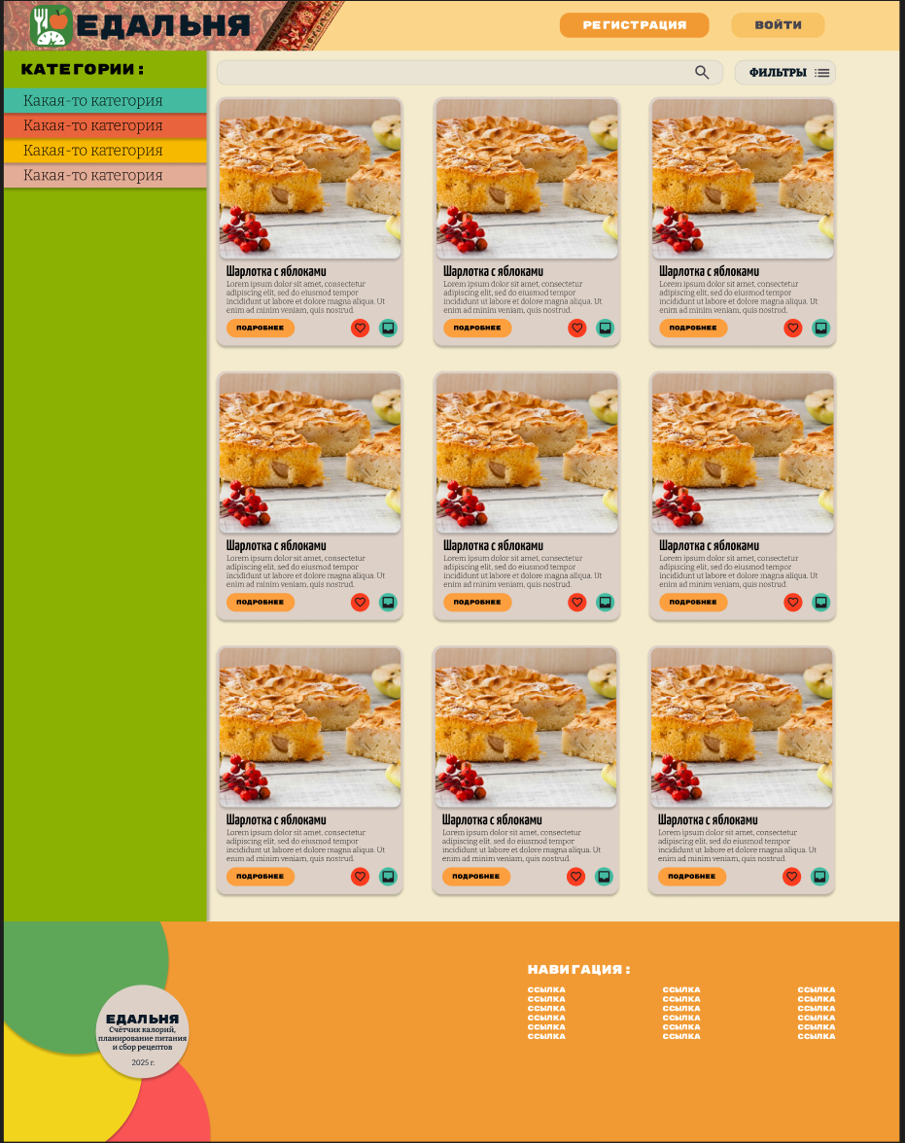
Рисунок 1. Главная страница с сеткой рецептов
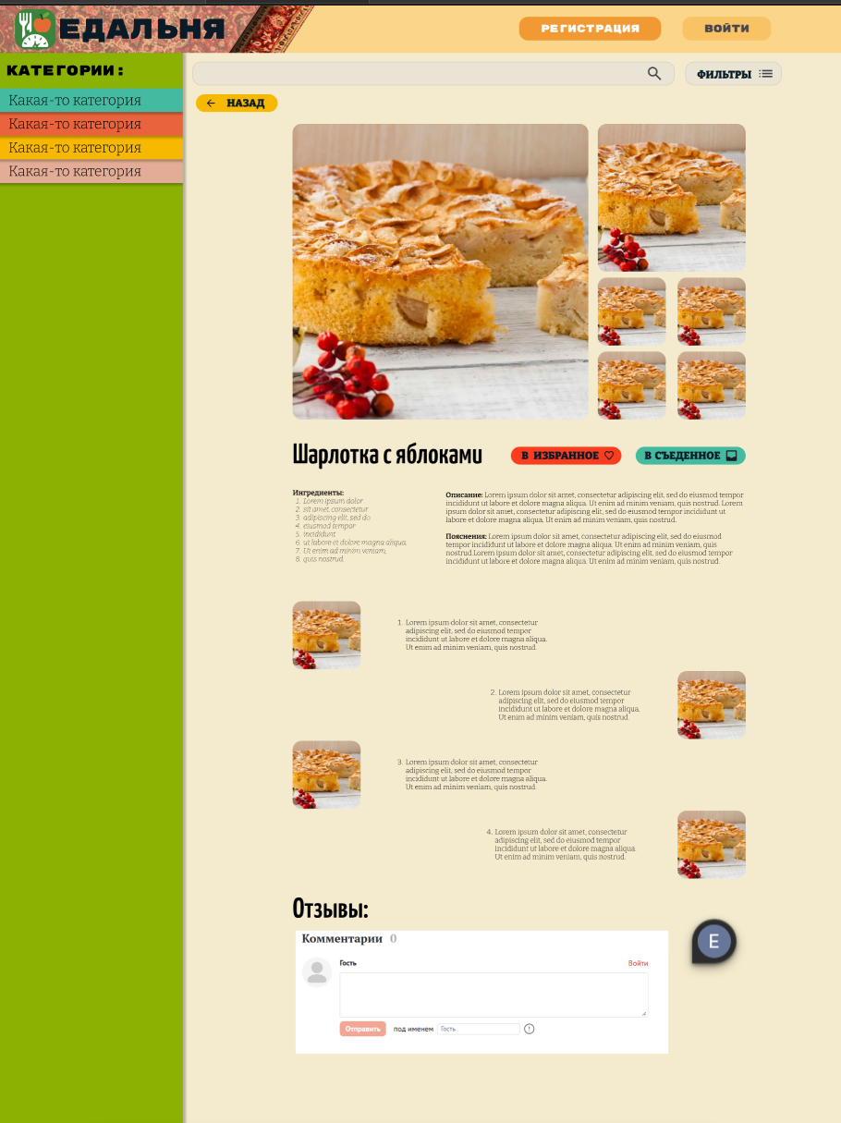
Рисунок 2. Страница рецепта
Проведенный анализ требований к веб-приложению для управления питанием выявил необходимость создания интегрированной платформы, объединяющей ключевые аспекты планирования питания, учета потребления и управления хозяйством. Основной акцент делается на автоматизации рутинных операций: система должна самостоятельно рассчитывать пищевую ценность блюд, формировать списки покупок на основе запланированного меню, а также отслеживать остатки продуктов, минимизируя ручной ввод данных пользователем. Это позволяет перевести фокус с механического заполнения дневников питания на достижение персональных целей, будь то коррекция веса, оптимизация бюджета или просто экономия времени.

Архитектурной основой приложения является глубокое взаимодействие компонентов в клиенте, при котором данные из одного компонента становятся исходной информацией для другого. Так, рецепты связаны с калорийностью, которая учитывается при планировании меню, а оно, в свою очередь, определяет необходимые закупки. Введение интеллектуального агента, способного анализировать имеющиеся продукты, цели пользователя и дефицит нутриентов для генерации персонализированных рекомендаций, является конкурентным преимуществом, переводящим приложение из пассивного трекера в активного помощника.

Многоуровневая модель пользовательских ролей, включающая бесплатный базовый функционал и расширенные premium-возможности, формирует устойчивую бизнес-модель. Требования к надежности и производительности frontend-части, построенной на Vue 3, гарантируют отзывчивый и стабильный интерфейс. Таким образом, итоговый набор требований описывает не набор разрозненных функций, а целостную экосистему, которая через автоматизацию и персонализацию решает комплексную задачу эффективного и осознанного управления питанием в повседневной жизни.

Проект прототипа программной системы

Диаграмма вариантов использования с подробным описанием.
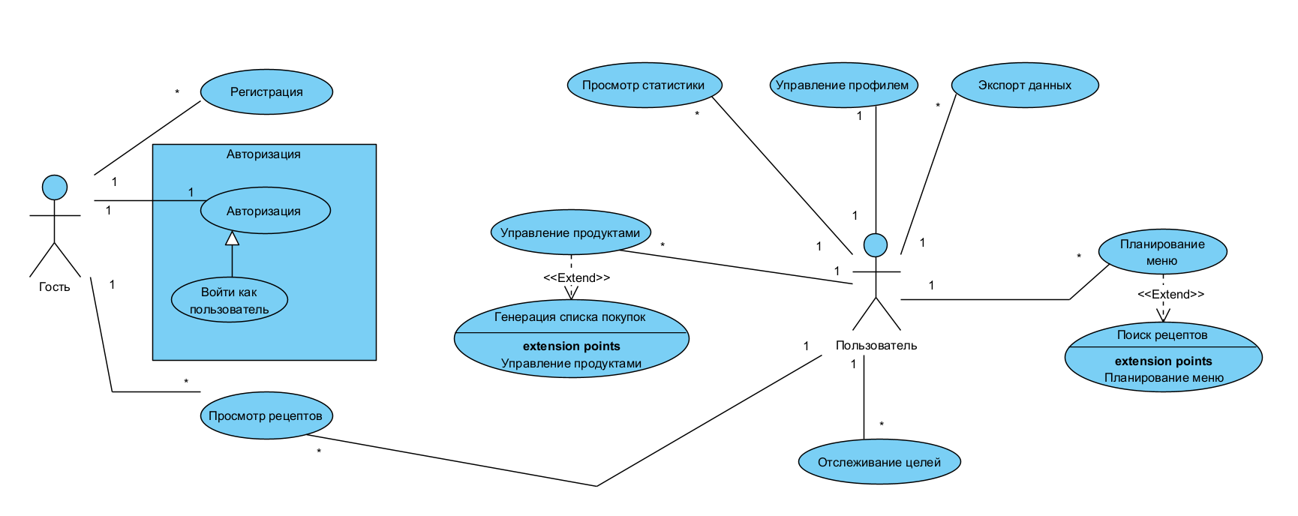
Рисунок 3. Диаграмма вариантов использования
- Управление профилем - Настройка личных данных, аватара, предпочтений
- Планирование меню - Составление недельного рациона с помощью drag-and-drop
- Поиск рецептов - Поиск с фильтрами по времени, сложности, калориям
- Управление продуктами - Учет наличия продуктов, отслеживание сроков годности
- Отслеживание целей - Постановка и мониторинг целей питания
- Просмотр статистики - Анализ КБЖУ, прогресса, экономии
- Экспорт данных - Создание отчетов в PDF/JSON/CSV форматах

Диаграмма классов с подробным описанием.
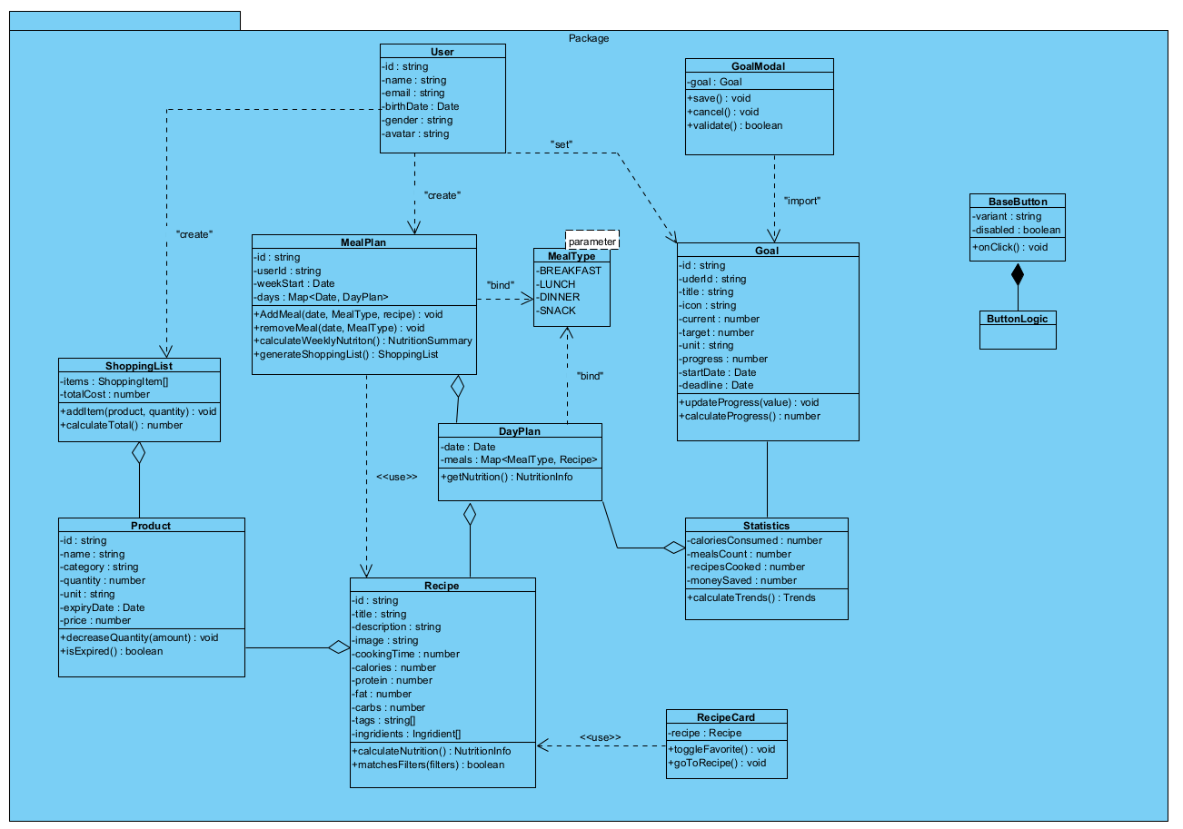
Рисунок 4. Диаграмма классов
Основные сущности:
- User - пользователь системы с профилем и предпочтениями
- Recipe - рецепт с полной информацией о питании
- Product - продукт на виртуальной кухне
- MealPlan - недельный план питания
- Goal - цель пользователя (похудение, потребление белков и т.д.)
Компоненты Vue:
- BaseButton - переиспользуемый компонент кнопки
- RecipeCard - карточка для отображения рецепта
- GoalModal - модальное окно для работы с целями

Диаграмма состояний для важных алгоритмов с подробным описанием
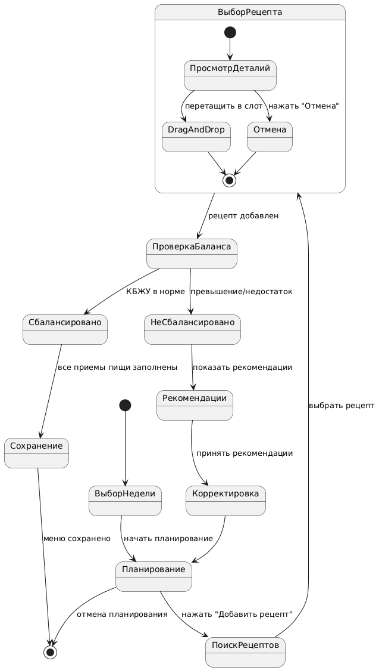
Рисунок 5. Диаграмма состояний для алгоритма планирования меню
- Выбор недели - Начальное состояние, выбор даты для планирования
- Планирование - Основной режим работы с интерфейсом drag-and-drop
- Поиск рецептов - Поиск подходящих рецептов с фильтрами
- Выбор рецепта - Детальный просмотр и решение о добавлении
- Проверка баланса - Автоматическая проверка баланса КБЖУ
- Рекомендации - Генерация рекомендаций по балансировке
- Сохранение - Финальное сохранение готового меню
Ключевые переходы:
- Drag-and-drop - основной механизм добавления рецептов
- Проверка баланса - автоматический анализ после каждого изменения
- Рекомендации - система предложений для оптимизации

Диаграмма компонентов с подробным описанием.
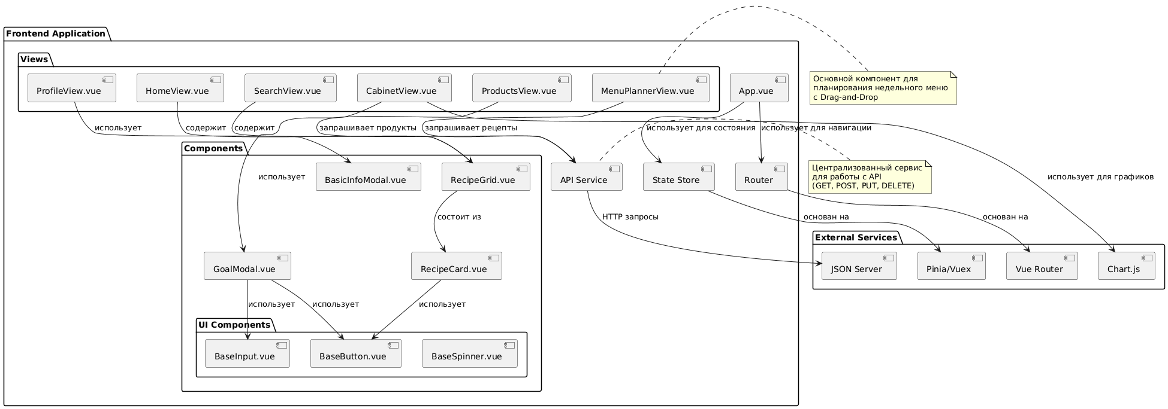
Рисунок 6. Диаграмма компонентов
Ключевые компоненты приложения:
- App.vue - Корневой компонент, точка входа
- Router - Маршрутизатор приложения (Vue Router)
- ApiService - Сервис для работы с бэкендом
- Store - Централизованное хранилище состояния
Страницы (Views):
- HomeView - Главная страница с популярными рецептами
- SearchView - Поиск с фильтрами
- MenuPlannerView - Планировщик меню (основной функционал)
- CabinetView - Личный кабинет со статистикой и целями
Переиспользуемые компоненты:
- RecipeCard/RecipeGrid - Отображение рецептов
- GoalModal/BasicInfoModal - Модальные окна
- BaseButton/BaseInput - Базовые UI элементы
Внешние зависимости:
- JSON Server - Mock API для разработки (временное решение)
- Chart.js - Визуализация статистики
- Vue Router - Маршрутизация
- Pinia/Vuex - Управление состоянием
Архитектурные Принципы:
1. Компонентный подход:
- Каждый компонент отвечает за одну конкретную задачу
- Четкое разделение на представление (Views) и переиспользуемые компоненты
- Использование Composition API для логической организации кода
2. Состояние приложения:
- Централизованное хранилище для глобальных данных
- Локальное состояние для компонент-специфичных данных
- Реактивные свойства для автоматического обновления UI
3. Маршрутизация:
- Именованные маршруты для навигации
- Ленивая загрузка страниц для оптимизации
- Защищенные маршруты для авторизованных пользователей
4. Работа с данными:
- Сервисный слой для API взаимодействий
- Обработка ошибок и состояния загрузки

Диаграмма развертывания с подробным описанием.
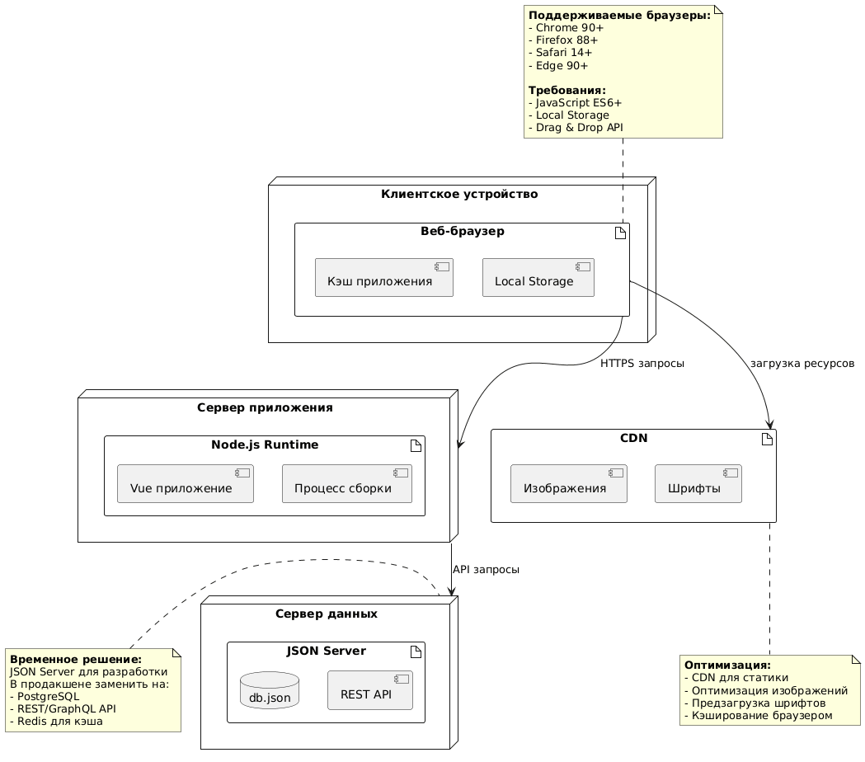
Рисунок 7. Диаграмма развертывания
- Клиентский уровень: Современные веб-браузеры с поддержкой ES6+
- Сервер приложения: Node.js с собранным Vue приложением
- Сервер данных: JSON Server на этапе разработки
- CDN: Облачное хранилище для статических ресурсов
- Мониторинг: Инструменты аналитики и логирования
- Топология развертывания:
  - Статический хостинг для frontend
  - REST API для данных
  - CDN для производительности
  - Постепенная миграция на полноценный бэкенд
Итоговое описание архитектуры
Технологический стек:
- Frontend: Vue.js 3, Composition API, Vue Router, Pinia
- Стили: CSS3, Flexbox/Grid, Адаптивный дизайн
- Сборка: Vite, ESLint, современный JavaScript
- Разработка: JSON Server для mock данных
- Архитектура: SPA с компонентным подходом
Ключевые особенности:
- Модульность: Четкое разделение на слои (views, components, services)
- Масштабируемость: Подготовка для перехода на полноценный бэкенд
- Производительность: Использование современных API и оптимизаций
- UX/UI: Интуитивный интерфейс с drag-and-drop взаимодействием
- Данные: Поддержка офлайн-работы через Local Storage
Точки роста:
- Замена JSON Server на PostgreSQL + REST API
- Добавление PWA возможностей
- Интеграция с внешними API
- Связь с мобильным приложением
- Реализация реальной аутентификации и авторизации

ER-диаграмма с подробным описанием.
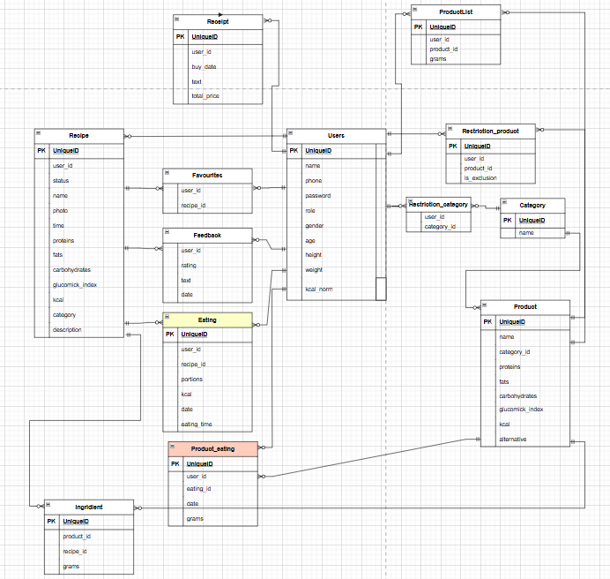
Рисунок 8. ER-диаграмма
На данный момент находится в разработке. И не участвует в прототипе, вместо БД - JSON Server для mock данных

На основе анализа диаграмм, прототип системы Eatary представляет собой веб-приложение для планирования питания, построенное на современном стеке Vue.js 3 с архитектурой SPA. Система реализуется, используя компонентно-ориентированный дизайн с четким разделением слоев (представление, компоненты, сервисы). Архитектура обеспечивает масштабируемость за счет компонентной структуры и готовности к интеграции с полноценным бэкендом, поддерживая ключевые пользовательские сценарии, с акцентом на интуитивный drag-and-drop интерфейс и офлайн-функциональность через клиентское хранилище.

Заключение
В рамках разработки прототипа клиентской части многофункционального мультиплатформенного приложения «Едальня» была успешно достигнута поставленная цель — создание прототипа программной основы для автоматизации и оптимизации полного цикла, связанного с питанием, от поиска рецептов до анализа рациона и планирования покупок. В ходе работы решены ключевые задачи: спроектирована модульная архитектура на основе Vue.js, реализованы основные пользовательские сценарии (управление рецептами, планирование меню, учёт продуктов, отслеживание целей), создан интуитивный интерфейс с поддержкой drag-and-drop взаимодействия, а также обеспечена готовность системы к интеграции с внешними сервисами и будущему масштабированию. Итоговый прототип демонстрирует жизнеспособность концепции единой экосистемы, объединяющей функции кулинарного помощника, трекера питания и умного планировщика, и служит фундаментом для дальнейшей реализации бизнес-модели, ориентированной на формирование рациональных потребительских привычек и создание устойчивых финансовых эффектов для пользователей.
Ссылка на видео с прототипом: https://files.ulstu.ru/s/kAdcPMGscEqTp3K

https://kkt-online.nalog.ru/ap-description/
Бондаренко Виктория Андреевна, Дадаян Наринэ Аркадьевна МАРКЕТИНГОВОЕ ИССЛЕДОВАНИЕ ЦЕЛЕСООБРАЗНОСТИ ВЫВЕДЕНИЯ НА РЫНОК ПРИЛОЖЕНИЯ ДЛЯ ЗДОРОВОГО ПИТАНИЯ // Практический маркетинг. 2024. №10. URL: https://cyberleninka.ru/article/n/marketingovoe-issledovanie-tselesoobraznosti-vyvedeniya-na-rynok-prilozheniya-dlya-zdorovogo-pitaniya (дата обращения: 14.11.2025).
Mariam Faizullabhoy. 2024, March. Рынок Приложений Для Диеты И Питания — По Типу (Приложения Для Отслеживания Потери/Набора Веса, Приложения Для Подсчета Калорий, Приложения Для Планирования Питания), Сервису (Платный, Бесплатный), Платформе (Android, IOS), Типу Развертывания, Полу (Мужчина, Женщина), Возрасту, Конечному Использованию — Глобальный Прогноз На 2024–2032 Гг. (Идентификатор отчета: GMI8451). Global Market Insights Inc. Получено December 14, 2025, Из https://www.gminsights.com/ru/industry-analysis/diet-and-nutrition-apps-market (дата обращения: 14.11.2025).
Опрос на anktolog.ru: https://iom.anketolog.ru/2023/07/17/gadzhety-i-prilozheniya-dlya-zdorov-ya (дата обращения: 14.11.2025).

